Тема III Пилотажно-навигационные приборы и системы

Пилотажно-навигационные приборы и системы используются для пилотирования в ручном режиме, а также как датчики первичной информации для автопилотов (САУ)

3.1. Структура пилотажно-навигационного комплекса

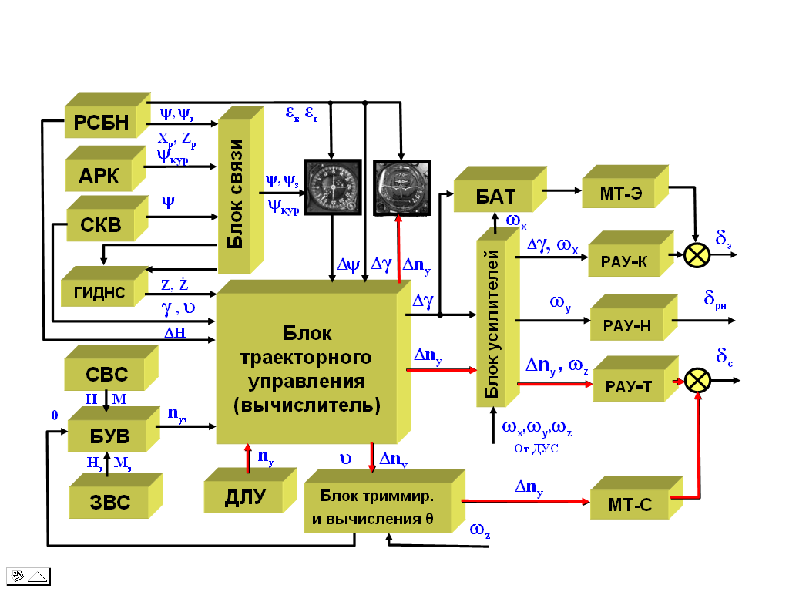

ПНК в своем составе объединяет два комплекса:

- навигационный (НК);

- пилотажный (ПК).

Датчики навигационной информации условно делятся на 2 группы:

- датчики навигационных параметров положения - предназначены для определения координат местонахождения ЛА относительно опорных линий, навигационных точек или положения объектов относительно самолета;

- датчики навигационных параметров движения – измеряющие параметры вектора скорости и его составляющие: путевую скорость, вертикальную, направление полета.

Датчики пилотажной информации:

- измеряют параметры полета, которые характеризуют угловое движение ЛА: углы крена, тангажа, рыскания и их угловые скорости;

- датчики, характеризующие положение ЛА относительно набегающего потока: углы атаки и скольжения, воздушная скорость, число М.

Датчики и системы ПНК:
ИНС | - инерциальная навигационная система;
ИВК | - инерциальная курсовертикаль;
СКВ | - система курса и вертикали;
ДИСС | - доплеровский измеритель скорости и угла сноса;
ИК ВСП | - информационный комплекс высотно-скоростных параметров;
СВС | - система воздушных сигналов.

Наиболее информативной в данной группе датчиков и систем есть ИНС, которая позволяет автономно определять составляющие ускорения и скорости полета ЛА, гироскопический или ортодромический курс, углы крена, тангажа и может быть получена информация о положении ЛА в пространстве.

Если на ЛА ИНС отсутствует, то основными датчиками углового положения ЛА являются отдельные гироскопические датчики:

– датчик тангажа и крена АГД (авиагоризонт дистанционный, ЦГВ или МГВ);

– датчики курса ГПК, ГИК (гироиндукционный комплекс, курсовые системы);

– инерциальные системы курсовертикали.

На базе ДИСС реализуется инерциально-доплеровский режим счисления пути.

Радионавигационные системы и датчики определяют положение ЛА относительно навигационных точек, ориентиров, базовых линий, показывая положения объектов относительно самолета относятся:
РСБН | радиотехнические системы ближней навигации, позволяют определить на борту ЛА его полярные координаты:  - азимут (истинный пеленг ЛА);  - дальность относительно наземного маяка, координаты которого заранее известны.
РСДН | радиотехнические системы дальней навигации, позволяют определить на борту ЛА его гиперболические координаты (в виде временных задержек принимаемых сигналов или разницы фаз относительно наземных станций с известными координатами). Эти данные в БЦВМ преобразуются в систему координат, в которой задана программа полета.
РК, СНС | дальномеры;
БРЛС | бортовые радиотехнические станции;
АРК | автоматический радиокомплекс;
АНС | астрономические навигационные системы;
КЕНС | корреляционно-экстремальные навигационные системы;
СО, СОМ | самолетные ответчики СО или СОМ – международный СО в автоматическом режиме передают наземным радиолокационным станциям службы управления воздушным движением информацию о номере самолета, высоту полета, запас топлива и др. параметры.
 | визирные устройства, обеспечивают визуальный контакт и сопровождение объекта (цели)
СВПП | система ввода программы полета для занесения в память ПНК параметров, которые характеризуют заданную траекторию полета. Программы вводят при помощи устройств ввода и индикации (пульт ввода полетной информации - ПВПИ), а также при помощи пульта оперативной замены программы полета (ПОЗП).
КЕНС и ИНС это наиболее современные системы. Эти системы обеспечивают экипаж информацией о координатах местоположения самолета, о направлении и скорости его движения в любой точке земного шара, на любых высотах и скоростях. При этом КЕНС требует предварительного картографирования физического поля Земли в районе полета ЛА и запоминание этих данных.

Объединяющим звеном всех средств, что входят в состав ПНК, является навигационный вычислитель (БЦВМ).

Для индикации навигационных параметров служит система визуализации или отображения индикации (СВИ), включающая пилотажно-навигационные приборы, индикатор навигационной обстановки, табло навигационной сигнализации, картографические планшеты. На основании этой информации летчик осуществляет управление полетом в директорном режиме.

Таблица - Пилотажно-навигационные параметры и средства их измерения
Группы  параметров | Измеряемый  параметр | Приборы и датчики | Информационные  системы
Параметры движения центра масс | Координаты  местоположения | — | РСБН/РСДН. Астроориентатор. ГИНС, БИНС. СНС
Параметры движения центра масс | Высота полета | Высотомер | СВС, БИНС.
Параметры движения центра масс | Вертикальная скорость | Вариометр | СВС, БИНС.
Параметры движения центра масс | Путевая скорость | — | Доплеровский измеритель, ГИНС, БИНС, СНС
Параметры движения центра масс | Воздушная  скорость | Указатель истинной, воздушной, приборной скорости и числа Маха | СВС
Параметры движения центра масс | Вертикальная  скорость | Высотомер | СВС. ГИНС. БИНС
Параметры движения относительно центра масс | Курс | Авиационный компас (магнитный), гирокомпас, астрокомпас | Курсовая система, курсовертикаль (ГИКВ, БИКВ), ГИНС, БИНС
Параметры движения относительно центра масс | Крен, тангаж | Авиагоризонт | Гировертикаль, курсовертикаль. ГИНС, БИНС
Параметры движения относительно центра масс | Углы атаки и скольжения | Указатель поворота и скольжения, датчик угла атаки | —
Параметры движения относительно центра масс | Угловые скорости | Датчик угловой скорости | БИНС
Параметры  относительного  движения по траектории | Курсовой угол, дальность, отклонение от заданной линии движения | Радиополукомпас, автоматический радиокомпас, дальномер | Радиолокатор, радиотехнические курсоглис- садные средства посадки, радиотехнические средства межсамолетной навигации
Временные | Время, Полетное время | Часы (хронометр) | Бортовая система хранения времени
АВИАЦИОННЫЕ БОРТОВЫЕ ПРИБОРЫ
Авиационные бортовые приборы - приборное оборудование, помогающее летчику вести самолет. В зависимости от назначения авиационные бортовые приборы делятся на:
- пилотажно-навигационные,
- приборы контроля работы авиадвигателей и сигнализационные устройства.
Навигационные системы и автоматы освобождают пилота от необходимости непрерывно следить за показаниями приборов.
В группу пилотажно-навигационных приборов входят:
- авиагоризонты,
- компасы
- и указатели положений самолета
- указатели скорости, воздушной скорости, вертикальной скорости
- высотомеры,
- вариометры.
К приборам, контролирующим работу авиадвигателей, относятся тахометры, манометры, термометры, топливомеры и т.п.
В современных бортовых приборах все больше информации выносится на общий комбинированный (многофункциональный) индикатор, который дает возможность пилоту одним взглядом охватывать все объединенные в нем индикаторы. (первые – на ЭЛТ, затем ЖКИ).
Проекционный тип комбинированной индикации дает пилоту возможность проецировать показания приборов на лобовое стекло самолета, тем самым совмещая их с панорамой внешнего вида (система индикации на лобовом стекле - СИЛС).
НАВИГАЦИОННЫЕ СИСТЕМЫ И АВТОМАТЫ
На самолетах устанавливаются различные навигационные автоматы и системы, помогающие пилоту вести самолет по заданному маршруту и выполнять предпосадочное маневрирование. Некоторые такие системы полностью автономны; другие требуют радиосвязи с наземными средствами навигации.

Электронные навигационные системы. Существует ряд различных электронных систем воздушной навигации.

Всенаправленные радиомаяки - это наземные радиопередатчики с радиусом действия до 150 км. Они обычно определяют воздушные трассы, обеспечивают наведение при заходе на посадку и служат ориентирами при заходе на посадку по приборам. Направление на всенаправленный радиомаяк определяет автоматический бортовой радиопеленгатор, выходная информация которого отображается стрелкой указателя пеленга. Основным международным средством радионавигации являются всенаправленные азимутальные радиомаяки УКВ-диапазона VOR; их радиус действия достигает 250 км. Такие радиомаяки используются для определения воздушной трассы и для предпосадочного маневрирования. Информация VOR отображается на ПНП и на индикаторах с вращающейся стрелкой.

Дальномерное оборудование (DME) определяет дальность прямой видимости в пределах около 370 км от наземного радиомаяка. Информация представляется в цифровой форме. Для совместной работы с маяками VOR вместо ответчика DME обычно устанавливают наземное оборудование системы TACAN. Составная система VORTAC обеспечивает возможность определения азимута с помощью всенаправленного маяка VOR и дальности с помощью дальномерного канала TACAN.

Система посадки по приборам - это система радиомаяков, обеспечивающая точное наведение самолета при окончательном заходе на посадочную полосу. Курсовые посадочные радиомаяки (радиус действия около 2 км) выводят самолет на среднюю линию посадочной полосы; глиссадные радиомаяки дают радиолуч, направленный под углом около 3В° к посадочной полосе. Посадочный курс и угол глиссады представляются на командном авиагоризонте и ПНП. Индексы, расположенные сбоку и внизу на командном авиагоризонте, показывают отклонения от угла глиссады и средней линии посадочной полосы. Система управления полетом представляет информацию системы посадки по приборам посредством перекрестья на командном авиагоризонте. СВЧ-система обеспечения посадки - это точная система наведения при посадке, имеющая радиус действия не менее 37 км. Она может обеспечивать заход по ломаной траектории, по прямоугольной "коробочке" или по прямой (с курса), а также с увеличенным углом глиссады, заданным пилотом. Информация представляется так же, как и для системы посадки по приборам.

См. также Аэропорт; Воздушным Движением Управление. "Омега" и "Лоран" - радионавигационные системы, которые, используя сеть наземных радиомаяков, обеспечивают глобальную рабочую зону. Обе системы допускают полеты по любому маршруту, выбранному пилотом. "Лоран" применяется также при заходе на посадку без использования средств точного захода. Командный авиагоризонт, ПНП и другие приборы показывают местоположение самолета, маршрут и путевую скорость, а также курс, расстояние и расчетное время прибытия для выбранных путевых точек.

Инерциальные системы. Инерциальная навигационная система и инерциальная система отсчета являются полностью автономными. Но обе системы могут использовать внешние средства навигации для коррекции местоположения. Первая из них определяет и регистрирует изменения направления и скорости с помощью гироскопов и акселерометров. С момента взлета самолета датчики реагируют на его движения, и их сигналы преобразуются в информацию о местоположении. Во второй вместо механических гироскопов используются кольцевые лазерные. Кольцевой лазерный гироскоп представляет собой треугольный кольцевой лазерный резонатор с лазерным лучом, разделенным на два луча, которые распространяются по замкнутой траектории в противоположных направлениях. Угловое смещение приводит к возникновению разности их частот, которая измеряется и регистрируется. (Система реагирует на изменения ускорения силы тяжести и на вращение Земли.) Навигационные данные поступают на ПНП, а данные положения в пространстве - на командный авиагоризонт. Кроме того, данные передаются на систему FMS (см. ниже). См. также Гироскоп; Инерциальная Навигация. Система обработки и индикации пилотажных данных (FMS). Система FMS обеспечивает непрерывное представление траектории полета. Она вычисляет воздушные скорости, высоту, точки подъема и снижения, соответствующие наиболее экономному потреблению топлива. При этом система использует планы полета, хранящиеся в ее памяти, но позволяет также пилоту изменять их и вводить новые посредством компьютерного дисплея (FMC/CDU). Система FMS вырабатывает и выводит на дисплей летные, навигационные и режимные данные; она выдает также команды для автопилота и командного пилотажного прибора. В дополнение ко всему она обеспечивает непрерывную автоматическую навигацию с момента взлета до момента приземления. Данные системы FMS представляются на ПНП, командном авиагоризонте и компьютерном дисплее FMC/CDU.

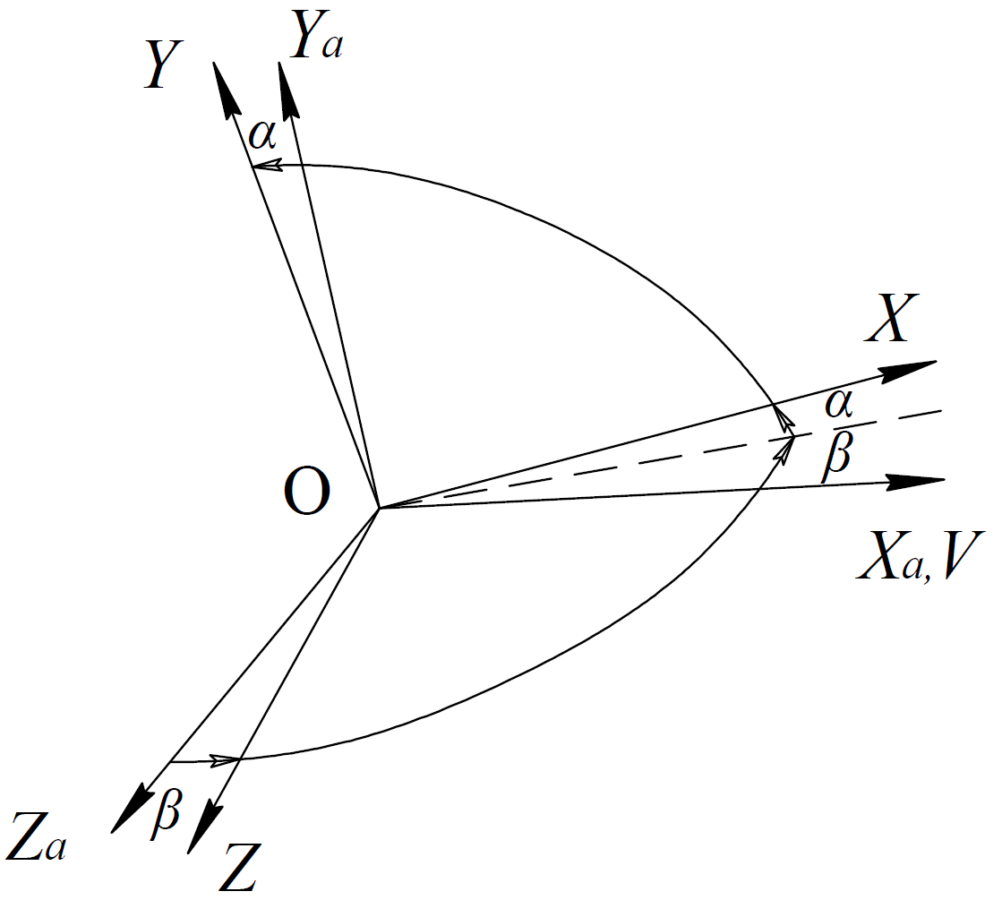

Скоростная система координат движения самолета

Угол α между проекцией вектора истиной воздушной скорости на плоскость симметрии самолета XOY и связанной осью OX называется углом атаки.

Угол β между вектором истиной воздушной скорости и плоскостью симметрии самолета XOY называется углом скольжения.

Кроме того, используются такие скорости полета, как индикаторная (приборная), путевая и вертикальная.

Индикаторная Vи – это истинная воздушная скорость, приведенная к нормальной плотности воздуха.

Путевая Vп – это горизонтальная составляющая скорости самолета относительно земли. При наличии ветра путевая скорость равна геометрической сумме горизонтальных составляющих истинной воздушной скорости и скорости ветра.

Вертикальная скорость – это вертикальная составляющая скорости движения самолета относительно земли.

Полет самолета обычно представляют как сложное движение твердого тела в пространстве. С целью упрощения сложное движение разделяют на поступательное движение центра масс и угловое движение относительно центра масс.

К параметрам поступательного движения центра масс самолета относятся: скорость полета, его курс, углы относительно вектора скорости (угол атаки и скольжения) и линейные ускорения вдоль траектории.

Самолет под действием тяги двигателей перемещается относительно воздушной среды со скоростью . Эта скорость называется истинной воздушной скоростью полета. Совместно с воздушной средой самолет перемещается со скоростью . Эта скорость называется скоростью ветра. Таким образом, движение центра масс происходит в направлении результирующего вектора . Скорости , и определяют так называемый навигационный треугольник скоростей.

Проекция вектора на плоскость земной поверхности называется путевой скоростью W, т.е. скоростью перемещения самолета относительно Земли. Вертикальная составляющая вектора называется вертикальной скоростью и обозначается . Угол между вектором путевой скорости и горизонтальной проекцией истинной воздушной скорости является углом сноса самолета . В целях наглядно- сти связи перечисленных скоростей зарисуем схему их взаимосвязи или измерения скоростей полета (рис. 14.2).

Схема измерения скоростей полета
1 – центр масс;
2 – плоскость горизонта.

Существует еще понятие приборной скорости. Приборная скорость – это истинная воздушная скорость, измеренная без учета изменения температуры и плотности воздуха на данной высоте полета. Измерение приборной скорости играет важнейшую роль при пилотировании самолета. Все рекомендации летному составу выдаются в величинах приборной скорости независимо от высоты.

Индикаторная скорость измеряется с учетом инструментальных и аэродинамических погрешностей приборов и поправок на сжимаемость воздуха.

Измерение истинной воздушной, приборной (индикаторной) и вертикальной скоростей осуществляется с помощью анероидно-манометрических приборов. Путевая скорость измеряется радиотехническими средствами или вычисляется построением навигационного треугольника скоростей по навигационной линейке.

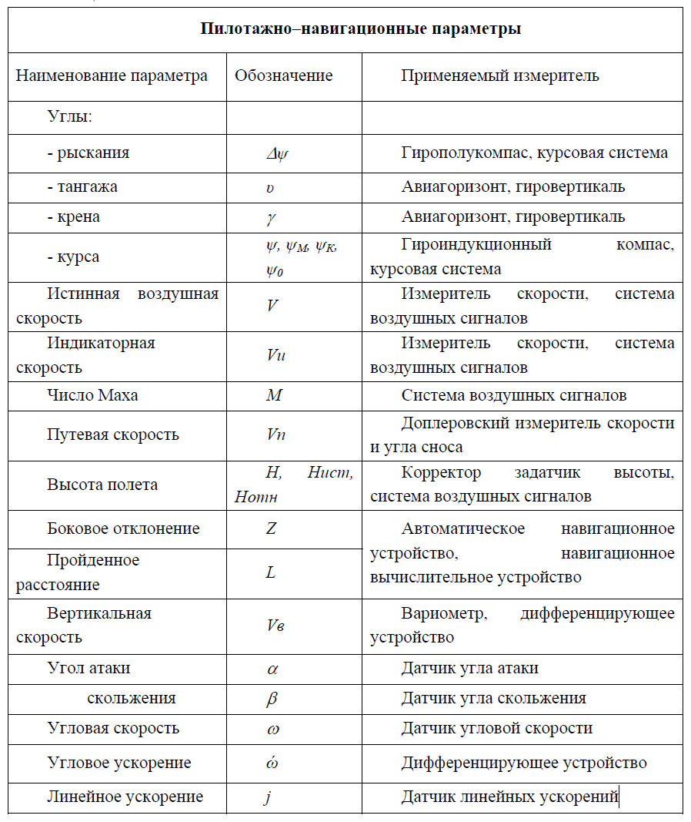
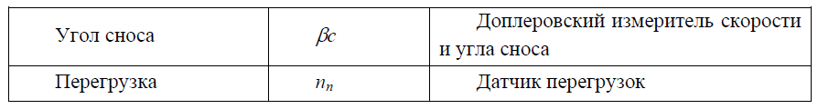

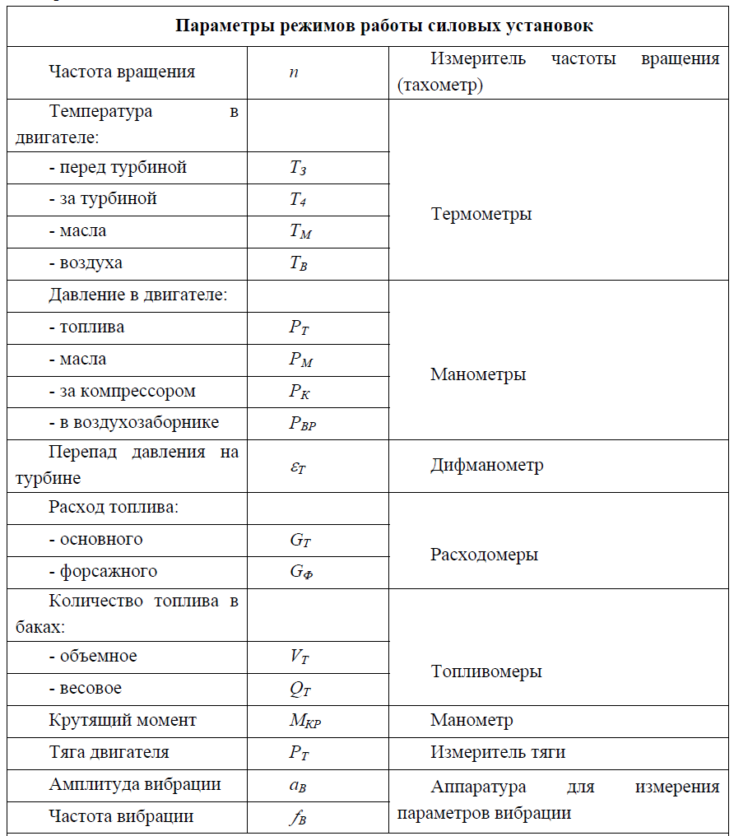

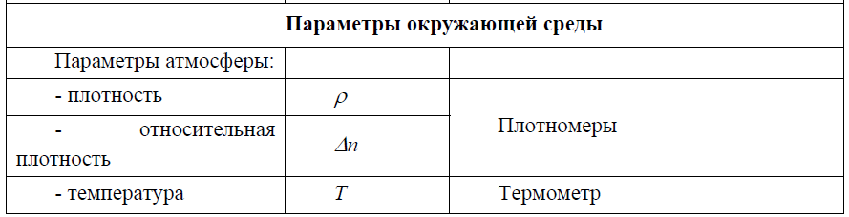
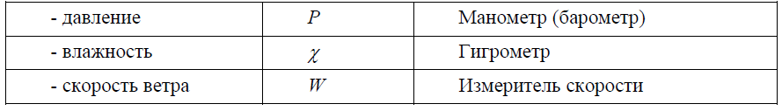

3.2. Гироскопические пилотажно-навигационные приборы
К группе гироскопических пилотажно-навигационных приборов входят:
авиагоризонт, гировертикаль
компас (гирополукомпас, курсовая система)
датчик угловой скорости
указатель разворота и скольжения –( Браславский)

Все многообразие гироскопических приборов (ГП) по принципу использования может быть разделено на 2 группы:
1. Визуальные гироприборы.
2. Чувствительные ГП или гиродатчики.

Авиагоризонт и гировертикаль
Устройство, с помощью которого маятник действует на гироскоп и приводит его ось вращения (апекс) к истинной вертикали места, называется системой маятниковой коррекции. Гироскоп с такой коррекцией называют гировертикалью. Гировертикаль, имеющая визуальную индикацию углов крена и тангажа, называется авиагоризонтом.
Авиагоризонт предназначен для определения и индикации положения ЛА в пространстве относительно истинной вертикали места, т.е относительно плоскости истинного горизонта по углам крена и тангажа, что необходимо для пространственной ориентации в процессе пилотирования при сложных пространственных маневрах или полете в условиях ограниченной видимости. В первых конструкциях авиагоризонтов индикатор положения ЛА – силуэт самолета, размещался в одном корпусе с гиродатчиком и имел с ним механическую связь. В результате совершенствования конструкции и выполнения требований по оснащению ЛА автоматизированными системами на оси рам карданова подвеса были установлены датчики съема сигнала по углам поворота. Они выдают электрические сигналы, пропорциональные углам крена и тангажа, которые можно использовать в качестве входных сигналов АП, а также для управления индикатором положения ЛА на отдельных приборах - указателях горизонта для левого и правого пилота.
На самолете авиагоризонт (гировертикаль) располагается таким образом, что ось внешней рамки карданного подвеса параллельна продольной оси самолета, а ось внутренней рамки — поперечной оси самолета.
Такое расположение осей карданного подвеса на самолете обеспечивает независимость устойчивости гироскопа от углов крена и показания истинных углов крена и тангажа.
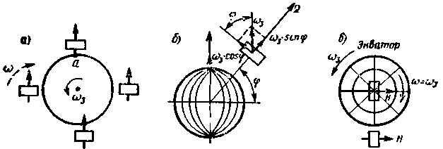
Влияние вращения земли и скорости полёта на видимое положение ротора гироскопа: а – ось ротора гироскопа в начальный момент установлена вертикально на экваторе; б – ось гироскопа в начальный момент установлена на широте; в – ось ротора гироскопа в начальный момент установлена горизонтально на полюсе Земли. Из рисунка видно, что горизонтальная составляющая вращения Земли вызывает кажущийся уход оси ротора гироскопа от заданного направления. В общем случае ось ротора гироскопа непрерывно изменяет своё положение относительно связанных с Землёй координат. Поэтому при использовании свободного гироскопа для определения угловых положений и курса самолёта необходимо осуществлять непрерывную коррекцию, компенсирующую уход оси ротора гироскопа.
В качестве измерительного устройства, корректирующего кажущийся уход гировертикали, применяется жидкостный маятник.
При отсутствии ускорений с помощью маятника главная ось гироскопа выставляется вертикально. В те моменты, когда на маятник действуют ускорения, его отключают и гироскоп работает в режиме «памяти».
В гировертикали используется электролитический маятник (рис. 5), представляющий собой плоскую медную чашу 3, заполненную токопроводящей жидкостью 1 с большим удельным электрическим сопротивлением. Жидкости в чаше столько, что остается место для воздушного пузырька 2. Чаша закрыта крышкой из изоляционного материала, в которую вмонтировано четыре контакта 4, 5, 6, 7, пятым контактом является сама чаша.

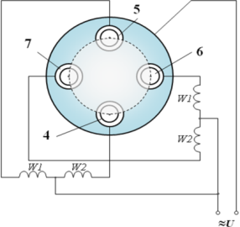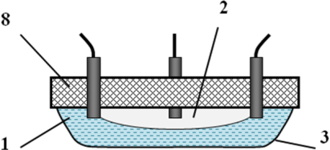

Рис. 5. Электролитический маятник: 1—токопроводящая жидкость (электролит);
2— воздушный пузырек; 3—медная чаша; 4,5,6,7—контакты; 8 – изоляционная крышка

При отклонении оси ротора от вертикали пузырек воздуха перемещается (например, на угол γ) и электрические сопротивления между корпусом сосуда и противоположными электродами станут различными. Это вызовет появление коррекционного момента, под действием которого гироскоп прецессирует к вертикали.
Связав маятник с внутренней рамой карданова подвеса, и расположив по осям подвеса коррекционные двигатели, получаем гировертикаль с электромеханической маятниковой коррекцией (рис. 7).
Устройство, с помощью которого маятник действует на гироскоп, называется системой маятниковой коррекции. Гироскоп с такой коррекцией называют гировертикалью.

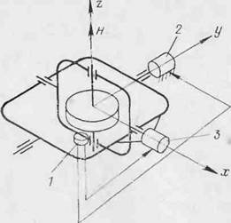
Рис. 7. Гировертикаль с маятниковой коррекцией: 1—электролитический маятник;
2, 3—коррекционные двигатели
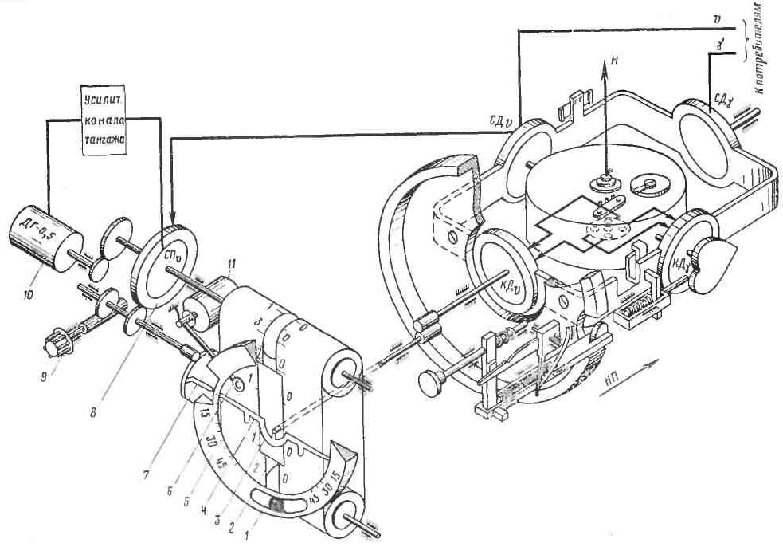

Рис. 11. Принципиальная электрокинематическая схема авиагоризонта АГБ-3;
1 — указатель скольжения; 2 — шкала тангажа; 3 — шпилька; 4 — силуэт самолетика; 5 — шкала крена; 6 — флажок сигнализатора отказа питания; 7 — индекс; 8 — дифференциальные сельсин-прнёмники: 9 — кремальера; 10 — двигатель отработки

Авиагоризонт АГБ-3 состоит из следующих основных элементов: гироузла; системы коррекции для удержания оси ротора гироскопа в вертикальном положении; следящей системы передачи угла тангажа на указатель, которая дает возможность получить естественную индикацию по тангажу; упоров, предотвращающих совмещение оси внешней рамки с осью ротора гироскопа при выполнении самолетом фигур высшего пилотажа; арретирующего устройства; следящей системы передачи углов крена на указатель, воспроизводящий правильные крены.
На самолете авиагоризонт располагается таким образом, что ось внешней рамки карданного подвеса параллельна продольной оси самолета, а ось внутренней рамки — поперечной оси самолета.
Такое расположение осей карданного подвеса на самолете обеспечивает независимость устойчивости гироскопа от углов крена и показания истинных углов крена и тангажа.
Крены самолета имитируются поворотом силуэта самолетика. По положению крыльев силуэта самолетика относительно линии искусственного горизонта определяется направление крена. Отсчет углов крена производится по шкале кренов, стрелкой является конец крыла силуэта самолетика.
Для того чтобы показания крена соответствовали действительному, силуэт-самолетик связан с осью карданной рамы через зубчатую передачу с отношением 1:1.
Углы тангажа определяются по положению конца шпильки силуэта самолетика относительно шкалы тангажа.
Для большей наглядности шкала тангажа выше линии искусственного горизонта окрашена в голубой цвет (небо), ниже — в коричневый цвет (земля).
При наборе самолетом высоты линия искусственного горизонта опускается ниже конца шпильки, при спуске — поднимается выше конца шпильки.
В левом верхнем углу на фоне шкалы тангажа при отключенном питании виден флажоксигнализатора отказа питания. При включенном питании флажок убирается из видимой зоны шкалы тангажа.
В правом верхнем углу передней панели прибора расположена кнопка арретира с надписью «нажать перед пуском».
В левом нижнем углу расположена кремальера учёта угла атаки при его изменении. С левой стороны лицевой части прибора выведен индекс механизма кремальеры.
Точность определения углов крена и тангажа ±1°, рабочие углы крена 360°, тангажа ±80°.
При совершении маневров с большими углами тангажа и полным переворотом ЛА в фигурах высшего пилотажа происходит совмещение осей внутренней и внешней рам карданова подвеса. Для отображения угловых положений высокоманевренных самолетов разработан авиагоризонт дистанционный АГД-1, в котором предусмотрена дополнительная следящая внешняя рама.
АГД-1 состоит из гиродатчика (гировертикали) и одного или двух указателей горизонта. Гиродатчик с указателем горизонта соединяется с помощью электрической дистанционной передачи. Для повышения точности измерении углов крена и тангажа гиродатчик располагают в центре масс ЛА. Указатель устанавливается на приборной доске летчика.
Кинематика гиродатчика АГД-1 и его ориентация на ЛА показаны на рис. 3.7. Гиромотор ГМ с вертикально расположенной в рабочем состоянии осью ротора с помощью цапф установлен в подшипниках, закрепленных в наружной раме HP. Наружная рама своими цапфами укреплена в подшипниках, установленных в следящей раме СР. Ось следящей рамы, закрепленная в подшипниках, установленных в корпусе прибора, параллельна продольной оси ЛА, а также оси внутренней рамы и несколько смещена относительно последней для удобстава компановки и балансировки гироузла.
При кренах ЛА следящая рама вследствие трения в подшипниках, в которых она установлена, будет разворачиваться вместе с ЛА. При этом в результате давления следящей рамы на цапфы наружной рамы последняя будет поворачиваться вокруг оси внутренней рамы, т. е. нарушится перпендикулярность между главной осью гироскопа и осью наружной рамы. Вместе с наружной рамой повернется жестко на ней укрепленный Ш-образный сердечник с обмотками индукционного датчика ИД; якорь же ИД, связанный с корпусом гиромотора (с осью внутренней рамы), не изменит своего углового положения. Таким образом с индукционного датчика через коммутатор фаз КФ на усилитель У поступит сигнал, пропорциональный угловому отклонению оси наружной рамы от перпендикуляра к оси ротора. С усилителя сигнал подается на двигатель ДСР отработки следящей рамы, под действием которого через редуктор следящая рама вместе с наружной рамой повернется в положение, когда ось последней станет перпендикулярной к главной оси гироскопа.
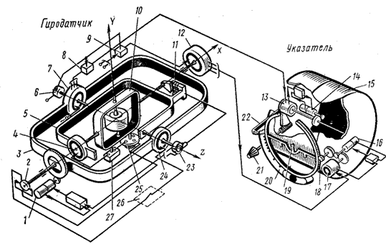
Рис. 3.7. Кинематика гиродатчика АГД-1 и его ориентация на ЛА
Поскольку суммарный момент инерции следящей рамы и гироскопа достаточно большой, то рассматриваемая следящая система имеет местную гибкую отрицательную обратную связь, обеспечивающую демпфирование колебаний указанных элементов относительно оси следящей рамы. С этой целью в качестве двигателя ДСР используется двигатель-генератор типа ДГ-1, с генератора которого на усилитель подается сигнал, пропорциональный угловой скорости вращения вала двигателя.
Основные технические характеристики АГД-1:
1. Кинетический момент гиромотора ГМА-4П H, кг*м²*с⁻¹ -- 0,4
2. Частота вращения ротора n, об/мин -- 22000
3. Время готовности при температуре от +50 до -60 0C, мин -- не более 1,5
4. Диапазон правильного измерения углов крена и тангажа, град -- 360
5. Точность выдерживания вертикали, град -- не ниже 0,25
В цепь электродвигателя поперечной коррекции включены:
- контакты выключателя коррекции при разворотах ЛА, продолжающихся более 7-10 сек с угловой скоростью более 0,1—3 град/сек.
- контакты диска на оси следящей, выключающие коррекцию при достижении угла крена +10°.
В цепь выключателя продольной коррекции включен жидкостный выключатель отключающий электродвигатель продольной коррекции при продольном ускорении ЛА более 1,67 м/сек2. В отличие от маятника имеет всего два контакта, размыкающихся воздушным пузырьком при продольных ускорениях.
Сигнал тангажа выдается сельсином-датчиком на сельсин-приемник указателя, усиливается и поступает на двигатель-генератор картушки со шкалой тангажа указателя.
Сигнал крена выдается сельсином-датчиком на сельсин-приемник указателя, а затем на двигатель-генератор, вращающий шестерню указателя крена.
Кремальерой осуществляется совмещение линии горизонта картушки с нулевой отметкой на шкале указателя, если в горизонтальном полете произошло изменение угла атаки. При повороте кремальеры поворачиваются статор сельсина-приемника тангажа и треугольный индекс, указателя угла атаки самолета.
По шкале тангажа относительно него отсчитывается угол атаки.
Применяемые в АГД полупроводниковые усилители — однотипны. Два из них расположены в корпусе указателя, а один — в корпусе гироагрегата.

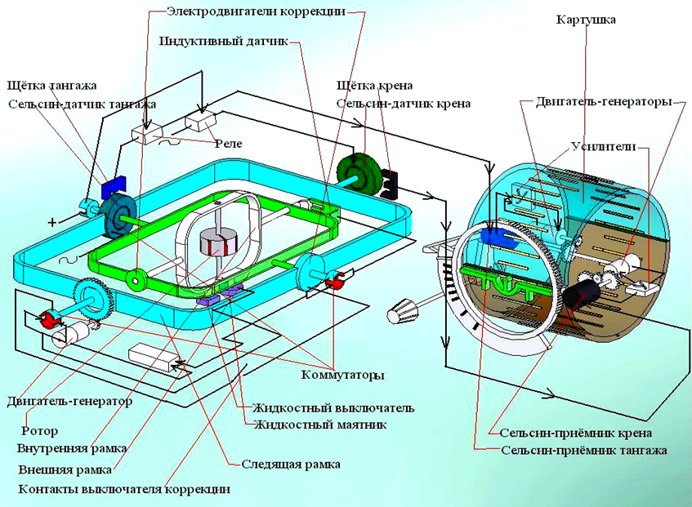
Функциональная схема авиагоризонта дистанционного АГД-1
13.2.3. Малогабаритная гировертикаль (МГВ)
Малогабаритная гировертикаль используется на ЛА в качестве датчика крена и тангажа. В гировертикали используется принцип силовой гироскопической стабилизации, заключающийся в том, что вредные моменты по осям карданового подвеса платформы, стабилизируемой по отношению к Земле, компенсируются специальными разгрузочными двигателями, расположенными по этим осям. Разгрузочными двигателями управляют гироскопы, установленные на стабилизированной платформе.
В МГВ (рис. 5.7) имеются два гироскопа с роторами 4 и 12, оси прецессии которых 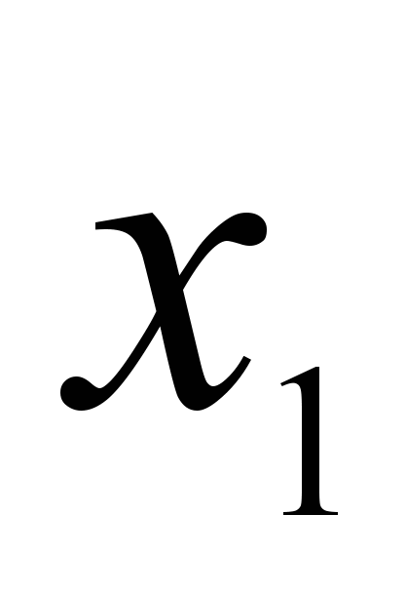и 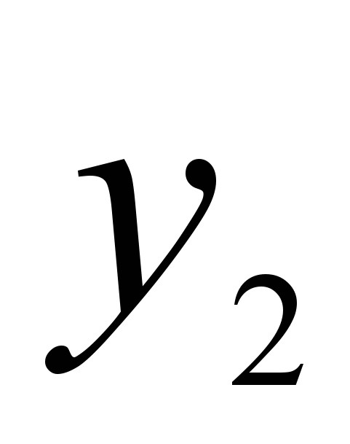перпендикулярны друг другу. В рабочем положении ось параллельна оси внутренней рамы карданового подвеса и поперечной оси самолета, а ось параллельна оси внешней рамы 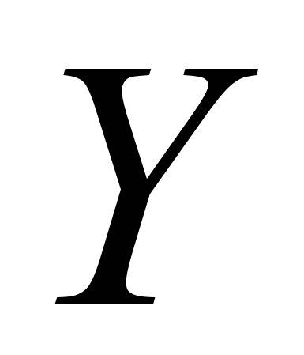карданового подвеса и продольной оси самолета.
Гиродвигатели вращаются в противоположные стороны, что приводит к компенсации их реактивных моментов при разгоне. Гироскопы установлены на платформе 5, являющейся внутренней рамой карданового подвеса, которая заключена во внешней раме 7. Ось рамы 7 закреплена в подшипниках корпуса и параллельна продольной оси самолета. Вместе с осями кардановой рамы гироскопы 4 и 12 являются трехстепенными.
Приведение оси платформы в вертикальное положение осуществляется системой маятниковой коррекции, причем сначала с помощью грубых механических маятников, а потом с помощью двух электролитических маятников 9. Начальная выставка осуществляется как при помощи гироскопических моментов, возникающих при действии двигателей 6 и 11, так и при помощи стабилизирующих двигателей 1 и 10, управляемых датчиками угла 3 и 13.

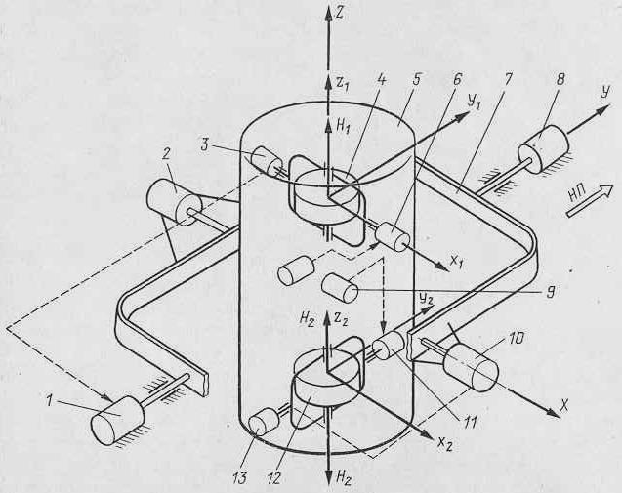
Рис. 5.7. Упрощенная кинематическая схема МГВ
При возникновении внешних моментов по осям карданового подвеса, например, по оси , у гироскопа 4 возникает прецессия, и сигнал с датчика угла 3 поступает на стабилизирующий двигатель 1, который уравновешивает внешний момент по оси . При этом ось платформы остается в прежнем положении, а главная ось гироскопа 4 изменит свое положение. Аналогичным образом работает компенсация внешних моментов по оси внутренней рамы карданового подвеса, в процессе стабилизации участвуют гироскоп 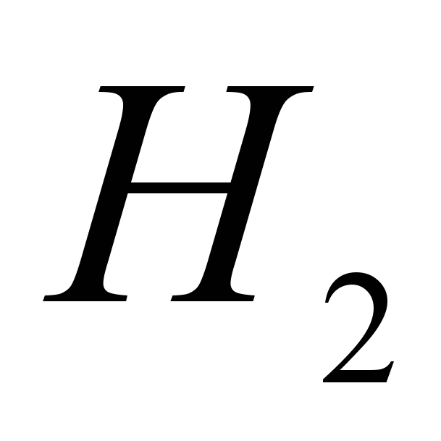, датчик угла 13 и стабилизирующий двигатель 10. Таким образом, осуществляется двухосная силовая гироскопическая стабилизация платформы в вертикальном положении по осям и карданового подвеса.
При отклонении самолета от плоскости горизонта электрические сигналы, пропорциональные этому отклонению, по крену снимаются с датчика угла 8, а по тангажу с датчика угла 2.
Погрешность в выдерживании вертикали с включенной коррекцией на неподвижном основании составляет ±5´, на подвижном ±15´.

3.13 Выключатели коррекции
Выключатели коррекции предназначены для размыкания электрических цепей систем коррекции различных гироприборов при достижении самолетом заданной скорости разворота или виража. При разворотах на чувствительные элементы коррекционных устройств действуют центробежные силы, в результате чего возникает уход главной оси гироскопа от ложной коррекции. Но при малых скоростях не требуется отключение коррекции, т.к. при длительных разворотах может быть больший уход оси гироскопа, чем погрешности от коррекции. Это накладывает ограничения на нижний предел угловой скорости, при которой следует отключать коррекцию.
Выключатели коррекции представляют собой гироскопический датчик угловой скорости, снабженный пороговым устройством, устройством задержки времени и исполнительным устройством.
Типовая структурная схема выключателя коррекции изображена на рисунок 5.23.

Рисунок 5.23 – Структурная схема выключателя коррекции
Гиродатчик выдает сигнал угловой скорости на пороговое устройство, которое выдает сигнал отключения коррекции при достижении расчетной угловой скорости самолета. Устройство задержки времени обеспечивает задержку отключения коррекции при появлении кратковременных угловых скоростей, превышающих заданный порог. Исполнительным устройством является реле, через контакты которого коммутируются электрические цепи систем коррекции, которые размыкаются при отключении коррекции.
Выключатели коррекции устанавливаются для исключения влияния угловых положений неустойчивых показаний гироскопов по углам крена или тангажа, а так же точного считывания угловых скоростей ЛА.
Основным элементом выключателя коррекции ВК-53 РБ является гироскоп с двумя степенями свободы, который при развороте самолёта вокруг оси Y прецессирует и при угловой скорости разворота равной расчетной (0,1-0,3 град/сек) переключает контактное устройство.
При этом по управляющей обмотке W1 электродвигателя ДИД протекает переменный ток, ДИД через редуктор начинает поворачивать центральный контакт выключателя В и щётки потенциометра П.
Через 5-15 сек выключатель В замыкает цепь обмотки реле Р, через контакты которого затем выдается сигнал на отключение коррекции.
Поворот щеток потенциометра П приводит к подаче напряжения на обмотку W2 электродвигателя ДИД.
Так как магнитный поток обмотки W2 противоположен потоку обмотки W1, то при равенстве их абсолютных величин электродвигатель останавливается. Выключатель В остается в замкнутом состоянии.
При уменьшении угловой скорости разворота летательного аппарата контакты гироскопа размыкаются, обмотка W1 обесточивается. За счет действия магнитного потока обмотки W2 электродвигатель вращается в обратном направлении, пока щетки потенциометра П снова не окажутся в нейтрали. Контакты выключателя В при этом разомкнут цепь обмотки реле Р.

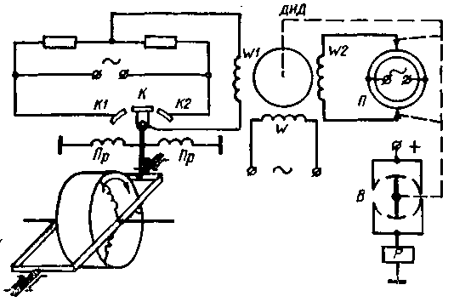
Рис. 13. Схема выключателя коррекции ВК-53РБ гироскопических устройств

Устройство и свойства гироскопа с двумя степенями свободы.
Датчик угловой скорости (Демпфирующий гироскоп ДГ, Скоростной гироскоп)
Демпфирующие гироскопы - Датчики угловой скорости используются в АП (САУ) для формирования закона управления и стабилизации самолета относительно центра масс.
Гироскоп с двумя степенями свободы имеет только две оси: ось собственного вращения и ось прецессии, перпендикулярную ей. При повороте гироскопа вокруг оси, перпендикулярной этим двум осям, с угловой скоростью возникает гироскопический момент 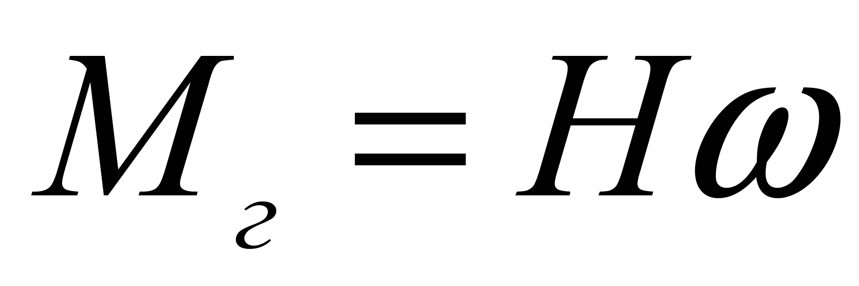, стремящийся совместить ось собственного вращения с осью вынужденного вращения по кратчайшему расстоянию. Если этому гироскопическому моменту противодействует момент сопротивления (например, момент пружины 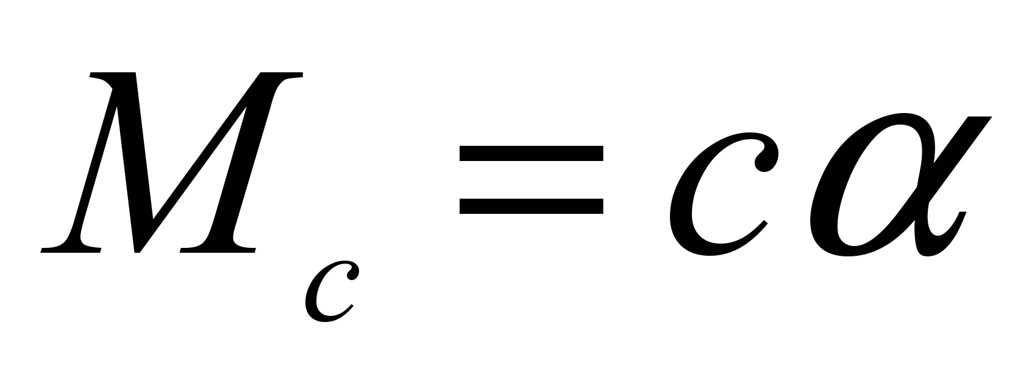), то такое устройство может быть использовано для измерения угловой скорости. Здесь – угол поворота оси прецессии, – удельная жесткость пружины.
После окончания переходного процесса угол поворота гироскопа вокруг оси прецессии пропорционален угловой скорости
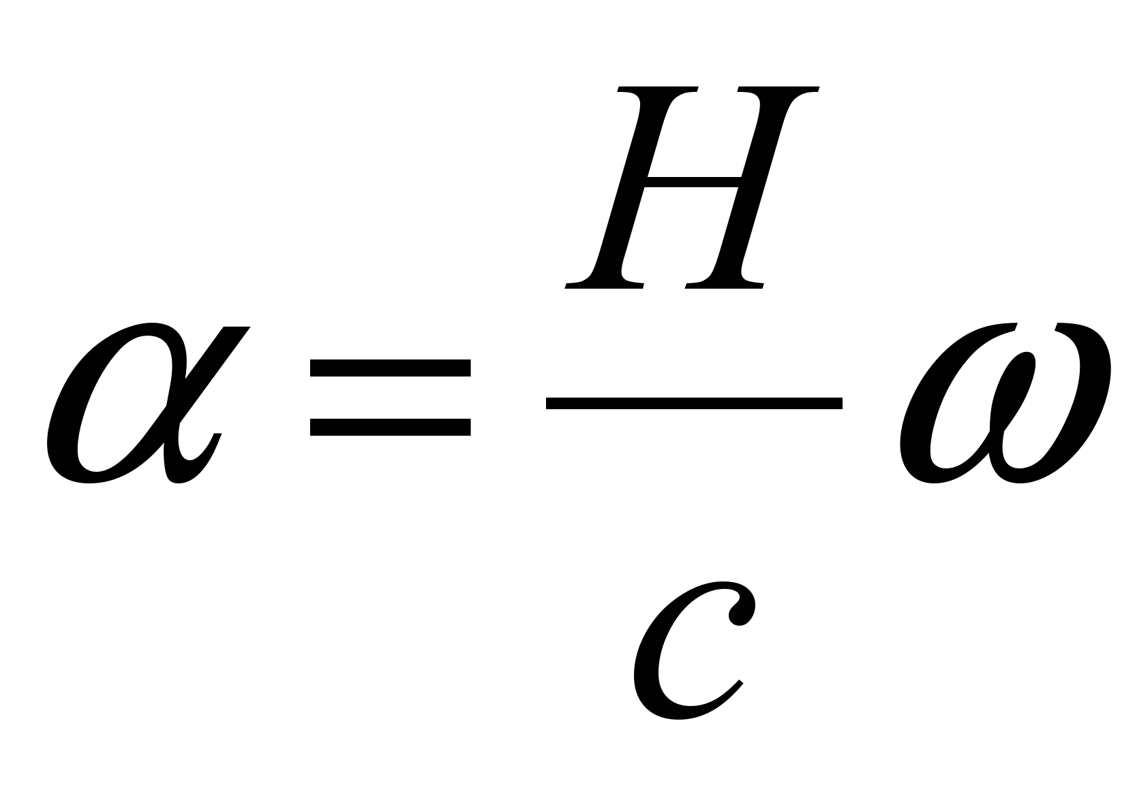. (5.2)
Кинематическая схема датчика угловой скорости поплавкового типа показана на рис. 5.8.
В герметичном корпусе 3 расположена внутренняя рама 2 двухстепенного гироскопа, выполненная в виде герметичного сосуда. Ось – ось прецессии, 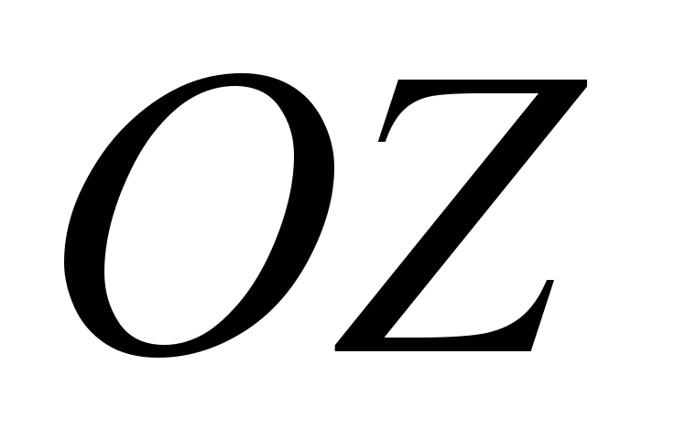– ось собственного вращения ротора 1, ось – ось измерения угловой скорости. Внутренняя рама представляет собой поплавок, плавающий в жидкости, находящейся между рамой 2 и корпусом 3. Это позволяет существенно разгрузить ось прецессии от моментов трения и повысить чувствительность прибора. Противодействующие пружины 4 служат для уравновешивания гироскопического момента, а потенциометр 5 – для выдачи электрического сигнала, пропорционального измеряемой скорости. Угол поворота оси прецессии ограничен пятью градусами. Минимальная угловая скорость, на которую может реагировать прибор
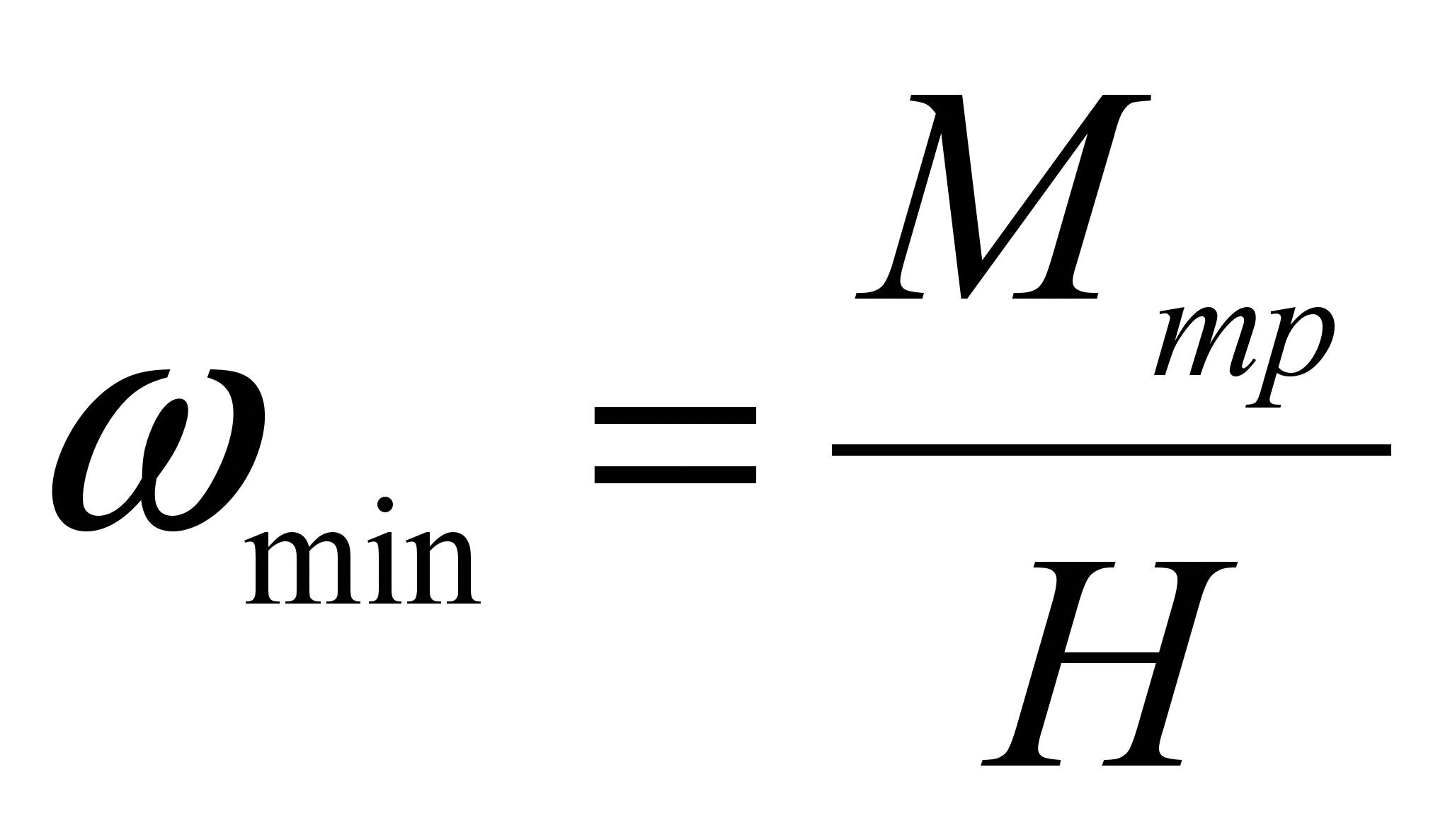, (5.3)

где 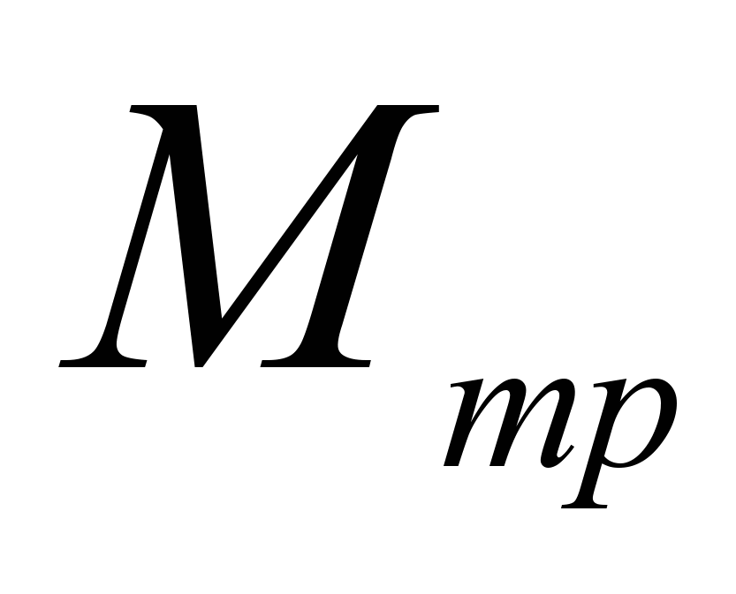– момент трения по оси прецессии.

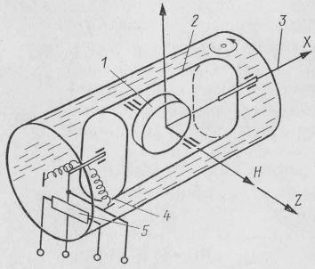
Рис. 5.8. Кинематическая схема датчика угловой скорости (ДУС поплавкового типа)
На корпусе ДУС обычно указывают ось, вокруг которой он измеряет скорость. Эта ось называется измерительной, на корпусе она обозначается точкой и стрелкой, как это показано на рис. 4.8.
ДУС присущи те же погрешности, что и указателю поворота. Для уменьшения погрешности при крене угол поворота оси прецессии ДУС делается небольшим, а чувствительность прибора повышается за счет разгрузки подшипников. Датчики угловой скорости в зависимости от того, в каких системах их используют, имеют разные технические характеристики.
Для примера здесь приводятся технические характеристики ДУС, используемого в автопилоте АП-6Е.
Основные технические данные ДУС М-6
Напряжение питания по переменному току, В . . . 36±1,8
Частота, Гц.............................................................................. 400+8
Порог чувствительности при температурах, град/с:
+ 20 и +50° С...................................................................... ..... не более 0,05
-60° С........................................................................................ ... 0,1
Выходное напряжение в трех взаимно перпендикулярных положениях при отсутствии угловой скорости, В . ...................................... не более +0,15

Гирополукомпас и Курсовая система
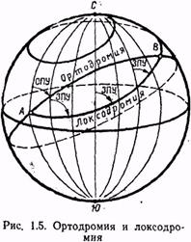
Прокладка пути самолёта между двумя точками может быть сделана двумя способами: по ортодромии и по локсодромии. Ортодромия по своей сути – это дуга круга, и является минимальной дистанцией между двумя точками, заданными на земном шаре. Ортодромия пересекает меридианы под отличными друг от друга углами, т.к. меридианы сходятся у полюсов.
При полете по магнитному компасу выдерживается постоянный курс следования, или МПУ (Магнитный путевой угол), задаваемый относительно среднего меридиана участка маршрута. Линия фактического пути самолета при выдерживании курса по магнитному компасу, вследствие схождения меридианов к полюсу, не совпадает с проложенной на карте прямой линией и полет по маршруту осуществляется по локсодромии — линии, пересекающей меридианы под постоянным углом (пространственная логарифмическая спираль, закручивающаяся к полюсу).
Материал из Википедии — свободной энциклопедии:
Ортодро́мия, ортодро́ма (из др.-греч. ὀρθός «прямой» + δρόμος «бег, путь») — кратчайшая линия между двумя точками на поверхности вращения, частный случай геодезической линии. В картографии и навигации — название геодезической линии кратчайшего расстояния между двумя точками на поверхности земного шара, наименьший из отрезков дуги большого круга, проходящей через эти точки. В отличие от локсодромии ортодромия пересекает меридианы под разными углами. В судо- и самолётовождении, где Земля принимается за шар, ортодромия представляет собой дугу большого круга.
Локсодрома или локсодромия — кривая на поверхности вращения, пересекающая все меридианы под постоянным углом, называемым локсодромическим путевым углом.
Путевой угол, ПУ — угол, заключённый между северным направлением меридиана в месте измерения и направлением линии пути, отсчитывается по часовой стрелке от направления на географический север. По сути, показывает направление путевой скорости относительно севера.
Магнитный путевой угол, МПУ — угол, заключённый между северным направлением местного магнитного меридиана и направлением линии пути; отсчитывается по часовой стрелке.
На средних широтах при длине участка до 200—250 км максимальное отклонение локсодромии от прямой линии (ортодромии) не превышает 2—3 км. При существующих допусках по точности самолетовождения такие уклонения являются допустимыми.
При длине участка в 600 км максимальное уклонение самолета от ортодромической линии пути достигает 8—10 км, т. е. выходит за пределы допустимой точности самолетовождения. Чтобы уменьшить уклонения самолета от ортодромической линии пути, приходится большие участки маршрута делить на ряд участков с таким расчетом, чтобы средний МПУ отличался от МПУ на концах отрезка не более чем на 1—2°. При полетах по таким участкам приходится менять значение МПУ через 10-15 минут полета, как по причине схождения меридианов, так и вследствие изменения магнитного склонения, что создает трудности в самолетовождении.
5.3.2. Гироскопический датчик ортодромического курса
Широкое распространение в авиации получили гирополукомпасы (ГПК), которые не обладают способностью отыскивать какое-либо направление на Земле, а могут только его запоминать. Гирополукомпасы измеряют ортодромический курс, т.е. отклонение самолета от ортодромии.
Корректируемый гироскоп гирополукомпаса, если на нем выставить ортодромический курс относительно меридиана исходного пункта маршрута, «запоминает» и в течение всего полета сохраняет направление этого меридиана. Но это может быть достигнуто лишь при помощи коррекции гироскопа, учитывающей суточное вращение Земли вокруг своей оси, а именно вертикальную составляющую этой скорости 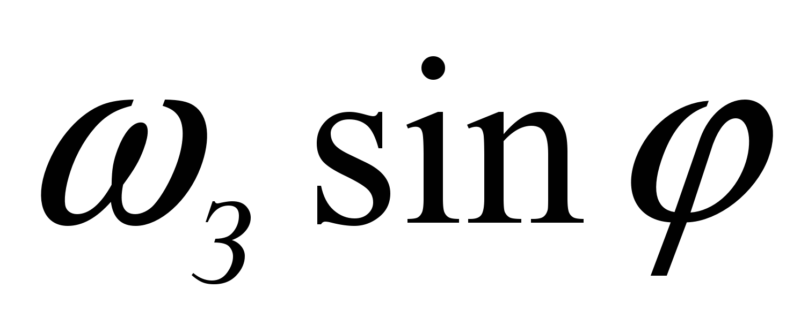, где 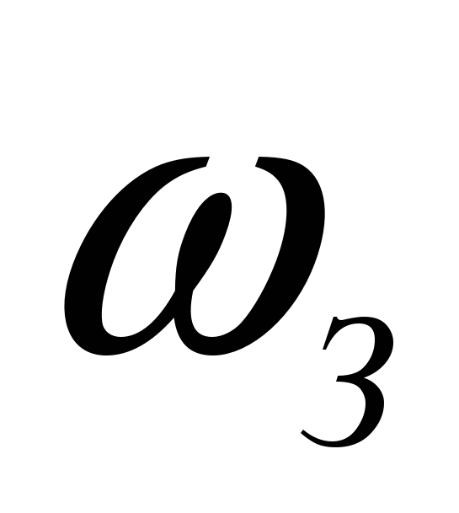– угловая скорость вращения Земли, – географическая широта места.
Очевидно также, что для горизонтального положения оси курсового гироскопа и ее слежения за плоскостью ортодромии необходима еще система горизонтальной коррекции.
Внешняя ось карданова подвеса гироскопа ГПК-52АП (рис. 5.10) устанавливается на самолете вертикально. Главная ось ротора 3 гироскопа удерживается в плоскости горизонта с помощью горизонтальной системы коррекции, куда входят однокоординатный электролитический маятник 12 и коррекционный двигатель 1. При отклонении оси гироскопа от плоскости горизонта с маятника 12 снимается сигнал, управляющий моментом двигателя 1, под действием которого ось гироскопа возвращается в плоскость горизонта. При виражах самолета контакт 13 размыкается выключателем коррекции, так как электролитический маятник при ускорениях работает с ошибками. Азимутальная коррекция осуществляется с помощью системы, содержащей двигатель 11, ротор которого жестко связан с внутренней осью карданова подвеса, а статор закреплен на наружной раме, и двух потенциометров 9 и 10. Потенциометр 9 называется широтным. С него снимается сигнал, пропорциональный , который управляет моментом двигателя 11, заставляющего гироскоп прецессировать по оси внешней со скоростью . Потенциометр 10 служит для формирования сигнала компенсации постоянной составляющей ухода гироскопа. Отсчет курса визуально осуществляется по индексу 6 и шкале 5. Потенциометр 8 и двигатель 7 позволяют устанавливать по шкале 5 заданный курс. ГПК-52 выдает сигнал, пропорциональный ортодромическому курсу самолета, с потенциометра 2 и сельсина 4.
Гирополукомпас обладает ошибками из-за остаточного собственного ухода, который определяется многими причинами. Основными из них являются: остаточная несбалансированность, моменты трения по внутренней оси карданового подвеса, ускорения самолета, магнитные поля, тепловые нагрузки. Стабильность выдерживания курса в ГПК-52АП составляет 2°/ч. В гирополукомпасе возникает ошибка из-за несоответствия фактической текущей географической широты места и установленной на потенциометре 9, так как широта задается экипажем периодически. ГПК присуща кардановая погрешность за счет несовпадения плоскости, в которой происходит измерение курса, с горизонтальной плоскостью при продольных и поперечных кренах самолета.

Курсом называется угол в горизонтальной плоскости между вертикальной плоскостью, принятой в начале отсчета, и проекции продольной оси X₁ ЛА на плоскость горизонта.
Различают:
- истинный курс – $Ψ$_{и} − угол, отсчитываемый от плоскости N-S истинного (географического) меридиана;
- магнитный курс – $Ψ$_{м} – угол, отсчитываемый от плоскости N_{m}-S_{m} магнитного меридиана;
- компасный курс – $Ψ$_{к} − угол, отсчитываемый от плоскости N_{к}-S_{к} определяемый магнитным компасом;
- ортодромический курс – $Ψ$_{орт} – угол, отсчитываемый от опорного направления, задаваемого гироскопом.

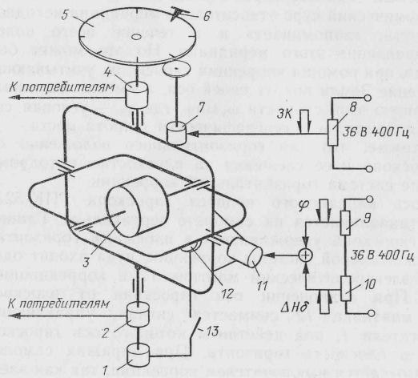
Рис. 5.10. Электрокинематическая схема гирополукомпаса ГПК-52АП

5.3.3. Комплексные системы измерения курса
Кроме описанных магнитных и гироскопических датчиков курса, в гражданской авиации используются также астрономические датчики курса – астрокомпасы. Астрокомпас определяет истинный или ортодромический курс. Истинный курс рассчитывается как разность между азимутом Солнца и курсовым углом самолета. Определение азимута Солнца осуществляется с помощью специального фотоэлектрического следящего устройства. Практикуется также измерение курса самолета методом пеленгации двух наземных радиостанций с помощью автоматических радиокомпасов. Таким образом, для определения курса самолета используются разнообразные средства, работающие на различных физических принципах.
Каждый из методов обладает достоинствами и недостатками. Магнитный способ измерения курса позволяет найти на Земле определенное направление – магнитный меридиан, но не может быть использован в высоких широтах из-за малого значения горизонтальной составляющей напряженности магнитного поля Земли. Он имеет большие погрешности при виражах самолета. Гирополукомпасы не могут отыскивать направления на земной поверхности, но при этом обладают пространственной памятью и удовлетворительно работают во время эволюций самолета, могут быть использованы в любых географических широтах. Астрокомпасы имеют сравнительно высокую точность определения курса, но их работа зависит от метеорологических условий. Радиокомпасы позволяют определять направление полета самолета относительно работающих наземных радиостанций, расположенных на сравнительно небольших расстояниях от самолета. Их использование зависит от наличия таких радиостанций по маршруту полета. Работа радиосистем может быть нарушена естественными или искусственными радиопомехами.
Отсюда следует, что ни один из указанных методов и приборов измерения курса не может обеспечить измерение курса во всех районах Земли, в любое время суток, при различной погоде. Однако в одних и тех же условиях полета недостатки одного метода в какой-то мере могут быть скомпенсированы достоинствами другого. Осуществить такую компенсацию позволяет функциональное соединение нескольких измерителей курса в единую систему.
Основным курсовым прибором курсовой системы (КС) служит гирополукомпас, обеспечивающий измерение и выдачу потребителям ортодромического курса в любых условиях эксплуатации, в любое время суток и во всех широтах земного шара. Поэтому основным режимом работы КС является режим «ГПК».
Индукционный (магнитный) компас и астрокомпас в составе КС выполняют роль корректоров гирополукомпаса. Коррекция периодически осуществляется для исключения накопившихся погрешностей от уходов гироскопа под влиянием различных возмущающих факторов. Для этой цели в общей схеме КС предусмотрены специальные системы коррекции от индукционного (магнитного) и астрономического компасов, переключение на которые определяют остальные два режима работы КС: магнитной коррекции (МК) и астрокоррекции (АК).
Несмотря на различие в комплектациях курсовых систем и на некоторые конструктивные и схемные особенности, их функциональная схема едина.
В настоящее время на самолетах гражданской авиации используются следующие типы курсовых систем: ГИК-1, КС-6 и подобные ей ТКС-П, ТКС-П2, ГМК-1.
5.3.4. Курсовая система типа ТКС-П
Самой совершенной из эксплуатируемых курсовых систем является курсовая система типа ТКС-П.
Курсовая системе типа ТКС-П представляет собой комплекс из магнитного, гироскопического, радиотехнического и астрономического измерителей курса (астрокомпасами комплектуются не все курсовые системы). В качестве измерителя магнитного курса в курсовой системе типа ТКС-П (рис. 5.11) используется индукционный датчик (ИД). Он связан с гироагрегатами через коррекционный механизм (КМ), служащий для компенсации погрешностей.
Основным режимом КС является режим гирополукомпаса, обеспечивающий полет самолета по дуге большого круга — ортодромии, которая является кратчайшим расстоянием между двумя точками на сферической поверхности Земли.
Еще в начале 50- х годов для обеспечения полетов по ортодромии был создан гирополукомпас ГПК-52 и его вариант, предназначенный для стыковки с автопилотом, ГПК-52АП.
В последующие годы с появлением новых скоростных самолетов разных классов были созданы точная курсовая система ТКС-П, входящая в навигационный комплекс «Полет» (для самолет а Ил-62), и малогабаритная курсовая система серии ГМК- 1 (для самолетов местных воздушных линий и вертолетов). Дальнейшее развитие КС связано с повышением их точности и надежности, расширением функционала и применением цифровых вычислителей.

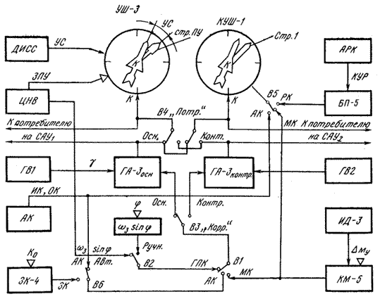
Рис.16.Блок-схема точной курсовой системы типа ТКС-П.
ДИСС - доплеровский измеритель скорости и сноса; УС - угол сноса; ЗПУ - заданный путевой угол; ЦНВ - цифровой навигационный вычислитель; САУ - система автоматического управления; ГВ - гировертикаль; АК - астрокомпас; ЗК-4 - задатчик курса; УШ-3 - указатель штурмана; Стр.ПУ - стрелка путевого угла; γ - крен ЛА; ГА-3-гироагрегат; ω_{з} - угловая скорость вращения земли; ϕ - широта места; В₁-В₈ - выключатели; КУШ-1 - контрольный указатель штурмана; РК - радиокомпас; АРК - автоматический радиокомпас; КУР - курсовой угол радиостанции; ИД-3 - индукционный датчик; М_{y} - магнитное склонение; КМ-5 - коррекционный механизм; Стр.ПУ - стрела путевого угла; Стр.1 - стрелка курса.

Датчики перегрузки – линейного ускорения
Измерение вектора перегрузки (линейного ускорения) осуществляется датчиками перегрузки – низкочастотными линейными акселерометрами (диапазон частот 0...400 Гц). В дальнейшем будем их называть датчиками перегрузки или линейными акселерометрами.
Линейные акселерометры по назначению и обусловленному этим назначением диапазону и собственной частоте условно разделены на следующие три группы:
· датчики перегрузки самолета с собственной частотой чувствительного элемента 5...50 Гц и диапазоном измерения до ±10g;
· низкочастотные датчики виброперегрузки с собственной частотой чувствительного элемента 100...400 Гц и диапазоном измерения до ±10g;
· широкополосные датчики виброперегрузки с собственной частотой чувствительного элемента 20 000...30 000 Гц и диапазоном измерения до ±150 g.
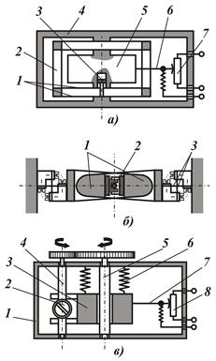 | Рис. 2. Принципиальные схемы датчиков перегрузки:  а) – осевой акселерометр с плоскими пружинами:  1 – пружины; 2 – стойки; 3 – поршень воздушного демпфера; 4 – корпус; 5 – инерционная масса; 6 – ползунок; 7 – потенциометр;  б) – маятниковый акселерометр:  1 – маятники; 2 – шарнир; 3 – пружина;  в) – акселерометр с вращающимися направляющими опорами и сухим трением:  1 – корпус; 2 – демпфер; 3 – инерционная масса; 4 – ось демпфера; 5 – вращающаяся опора; 6 – пружина; 7 – ползунок; 8 – потенциометр.
Характер контактирования датчика с ЛА имеет важное значение. Материал и жесткость конструкции кронштейна выбираются такими, чтобы обеспечить заданную непараллельность осей датчика и ЛА в полете при действии на конструкцию перегрузок и возможных перепадов температуры; кроме того, исключается возникновение резонансных колебаний кронштейна с датчиком. В ряде случаев датчики устанавливают на нивелировочную площадку, с допустимой непараллельностью ее установочной плоскости относительно плоскости ОXZ ЛА не более ±15'.

3.3. Указатели высотно-скоростных параметров полета

Приборы, дающие информацию о высоте и скорости полета на основании измерения параметров встречного потока воздуха, выделяют в отдельную группу. В эту группу входят: барометрические высотомеры, указатели приборной и истинной воздушной скорости, указатель числа Маха (числа М), указатель вертикальной скорости (вариометр).

Высота может измеряться барометрическим, радиотехническим и инерциальными методами. Наибольшее распространение получили первые два.

Все эти приборы построены по методам косвенных измерений. Сущность метода косвенных измерений заключается в следующем. Первоначально измеряют статическое и полное давление и температуру встречного потока воздуха. Затем на основе этой информации и функциональных зависимостей вычисляют величины высотных и скоростных параметров. Для реализации методов косвенных измерений датчики первичной информации обычно содержат счетно-решающие устройства. В простейшем случае счетно-решающие устройства представляют собой либо механическое, либо электромеханическое устройство. Современные навигационные системы все чаще строятся на базе аналоговых или цифровых вычислителей. Данные вычислители и осуществляют решение уравнений метода косвенных измерений. Рассмотрим принципы построения и функционирования приборов аэрометрического типа.

Указатель воздушной скорости. При движении самолета в атмосфере встречный поток воздуха создает скоростной напор в трубке Пито, закрепленной на фюзеляже или на крыле. Воздушная скорость измеряется путем сравнения скоростного (динамического) напора со статическим давлением. Под действием разности динамического и статического давлений прогибается упругая мембрана, с которой связана стрелка, показывающая по шкале воздушную скорость в километрах в час. Указатель воздушной скорости показывает также эволютивную скорость, число Маха и максимальную эксплуатационную скорость. На центральной панели расположен резервный пневмоуказатель воздушной скорости.

Вариометр. Вариометр необходим для поддержания постоянной скорости подъема или снижения. Как и высотомер, вариометр представляет собой, в сущности, барометр. Он указывает скорость изменения высоты, измеряя статическое давление. Имеются также электронные вариометры. Вертикальная скорость указывается в метрах в минуту.

Высотомер. Высотомер определяет высоту над уровнем моря по зависимости атмосферного давления от высоты. Это, в сущности, барометр, проградуированный не в единицах давления, а в метрах. Данные высотомера могут представляться разными способами - с помощью стрелок, комбинаций счетчиков, барабанов и стрелок, посредством электронных приборов, получающих сигналы датчиков давления воздуха. См. также Барометр.

Приемники полного и статического давления

Для правильного функционирования приборов аэрометрического типа к ним необходимо подвести полное и статическое давление. Измерение полного и статического давления осуществляется специальными приемниками, которые располагаются за бортом самолета.

Приемник полного давления выполняется в виде трубки. Трубка имеет открытый конец. Этим концом трубка направляется навстречу воздушному потоку (рис. 14.3).

Рисунок 14.3 – Приемник полного давления

1 – камера;  3 – дренажное отверстие;  5 – элемент обогрева;  7 – к магистрали; | 2 – козырек;  4 – корпус;  6 – трубка.

Барометрические высотомеры, датчики и корректоры высоты

Барометрический метод измерения высоты основан на зависимости атмосферного (полного или статического) давления от высоты. Фактическое давление на заданной высоте не постоянно. Оно зависит от состояния атмосферы, характера и направления воздушных течений, времени суток, географических координат и других факторов.

При разработке барометрического высотомера (БВ) используются среднестатистические зависимости стандартной атмосферы (СА) на уровне моря:

Барометрические высотомеры применяются также в качестве датчиков сигна- лов высоты в системах автоматического управления полетом. Такие датчики иногда называют корректорами высоты (КВ).
Рисунок 14.4 – Барометрический высотомер
1 – анероид;  3 – трубопровод;  5 – передаточный механизм; | 2 – корпус;  4 – приемник статического давления;  6 – стрелка.
Выходной сигнал корректора высоты U_{вых} пропорционален не текущей высоте полета, а разности ΔH между фактической высотой и заданной H_{зад}. Заданная высота вводится в прибор автоматически. Диапазон измерений ΔH обычно невелик и составляет ±(200 - 300 м). Функциональная схема КВ представляет собой следующее (рис. 14.5).
Рисунок 14.5 – Функциональная схема корректора высоты  1 – анероид;  3 – сердечник индуктивного преобразователя;  5 – электромагнитная муфта; | 2 – якорь индуктивного преобразователя;  4 – двигатель отработки;  6 – усилитель;

10 – биметаллический компенсатор температурных погрешностей;

11 – редуктор.

Чувствительным элементом КВ является анероидная коробка 1. Анероид 1 через биметаллический компенсатор температурных погрешностей 10 связан с якорем 2 индуктивного преобразователя. Сердечник индуктивного преобразователя выполнен подвижным. Сердечник связан с двигателем отработки 4 через редуктор 11. Выходное напряжение индуктивного преобразователя поступает на усилитель 6. Выход усилителя связан с обмоткой управления двигателя отработки. После поступления сигнала на обмотку управления ротор двигателя начинает вращаться и через редуктор 11 перемещать сердечник индуктивного преобразователя 3. Перемещение осуществляется до тех пор, пока на выходе индуктивного преобразователя выходное напряжение не станет равным нулю. Таким образом, двигатель 4, усилитель 6 и сердечник индуктивного преобразователя 3 образуют следящую систему. При этом задачей двигателя является отработка положения сердечника индуктивного преобразователя, при котором с его выходной обмотки снимается напряжение, равное нулю. При изменении положения сердечника 3 одновременно через редуктор 11 и муфту 5 изменяется положение щетки выходного потенциометрического преобразователя. Выходное напряжение потенциометрического преобразователя пропорционально изменению заданной высоты на ΔH. В дальнейшем этот сигнал поступает в систему автоматического управления высотой или автопилот.

Если муфта отключена, то при помощи центрирующих пружин 9 щетка 8 потенциометрического преобразователя удерживается в нейтральном положении и выходной сигнал отсутствует.

При включении муфты на некоторой заданной высоте щетка 8 механически сцепляется с редуктором двигателя следящей системы. Любое отклонение самолета по высоте от заданного значения вызовет дополнительное смещение центра анероидной коробки 1 и якоря 2 индуктивного преобразователя. Следящая система отработает это смещение и выдаст с потенциометрического преобразователя сигнал, пропорциональный отклонению от заданной высот .
Общий вид двухстрелочного высотомера
Погрешности механического высотомера ВМ–15ПБ на разных высотах различны и
составляют:
до 1800 м – ±40 м;  до 3900 м – ±50 м;  до 6000 м – ±60 м;  до 7800 м – ±70 м; | до 9600 м – ±80 м;  до 11600 м – ±100 м;  до 12100 м – ±110 м.

2.4.9 Методы измерения скорости полета

Скорость полета самолета измеряют относительно воздушного потока и относительно поверхности земли. Причем рассматривают как горизонтальную, так и вертикальную составляющие скорости. Для управления необходим следующий набор данных:

- истинная воздушная скорость — скорость полета самолета относительно воздушного потока,

- индикаторная (приборная) скорость — скорость полета самолета относительно воздушного потока у земли при таком же динамическом давлении (скоростном напоре) как на данной высоте,

- путевая скорость — скорость полета самолета относительно поверхности земли. Путевая скорость равна геометрической сумме горизонтальных составляющих истинной воздушной скорости и скорости ветра.

- число М, равное отношению истинной воздушной скорости к скорости звука, является безразмерной характеристикой скорости полета самолета.

Приборы, предназначенные для измерения индикаторной скорости, называются указателями индикаторной скорости, а приборы, определяющие истинную воздушную скорость, — указателями истинной воздушной скорости. Часто применяются комбинированные указатели скорости (КУС), сочетающие в себе оба выше названных.

Приборы, предназначенные для измерения числа М, называются М-метрами или указателями числа М.

Известно несколько методов измерения скорости полета самолета. Среди них следует отметить аэродинамический, доплеровский и инерциальный. Аэродинамический метод измерения скорости полета основан на измерении динамического давления скоростного напора воздуха, функционально связанного со скоростью полета. Этот метод положен в основу большинства существующих указателей индикаторной скорости и истинной воздушной скорости, а также указателей числа М.

Доплеровский метод измерения скорости полета сводится к измерению разности частот радиосигналов — излучаемого к земной поверхности и отраженного от нее.

Инерциальный метод измерения скорости основан на измерении ускорений и однократном интегрировании полученных сигналов.

Доплеровский и инерциальный методы применяются для измерения путевой скорости. Здесь будут рассмотрены приборы, основанные на аэродинамическом методе измерения скорости.
2.4.10 Измерители индикаторной (приборной) скорости

Расчётные формулы можно получить из уравнения Бернулли, которое для горизонтального воздушного потока несжимаемой среды имеет вид:

где V1=V – скорость невозмущённого набегающего потока;

P1=P – статистическое давление в набегающем потоке;

ρ1 – плотность воздушной среды в набегающем потоке;

P2, V2, ρ₂ – давление, скорость, плотность воздушной среды на входе приёмника полного давления.

В приёмнике скорость воздушной среды набегающего потока тормозится, падает до нуля и устанавливается полное давление, т.е. при V2 = 0 имеем:

Так как Р2=Рn и рассматривается несжимаемая среда, т.е. ρ1 = ρ2 =ρ, получим:

Где – динамическое давление, характеризующее скоростной напор.

На практике

где ε n – коэффициент, характеризующий неточность изготовления приёмника, равен 0,98 – 1,02.

С учётом сжимаемости воздушной среды, и учитывая, что давления Р1, Р2 и плотности ρ1, ρ2 связаны уравнением адиабаты, на основании уравнения состояния газа при V1=V, P1=P, P2=Pn и М <1 получим:

где Rуд – удельная газовая постоянная. Для воздуха Rуд = 287,05287Дж/(кг К); стр. 73
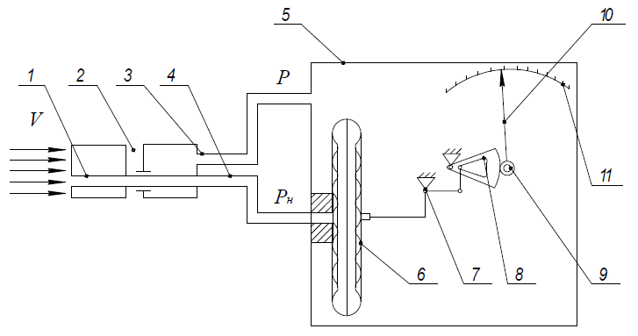
Рис. 2.43. Принципиальная схема указателя скорости
Обозначения:
1 – приёмник полного давления; | 6 – манометрическая коробка;
2 – приёмник статического давления; | 7 – кривошипно-шатунный механизм;
3, 4 – пневмопровод, соответственно, статического и полного давлений; | 8, 9 – зубчатая передача;
5 – корпус измерителя; | 10 – стрелка указателя;
 | 11 – шкала.

Давление Рп и Р подаются, соответственно в полость манометрической коробки и корпус указателя. Таким образом, на стенки манометрической коробки действует Рдин = Рп – Р, которое пропорционально скорости набегающего потока и через ПММ передаётся на стрелку указателя, шкала которого отградуирована в единицах скорости (км/ч). (ПММ - передаточно- множительный механизм.стр. 77)
Методические погрешности возникают от изменения атмосферных условий от стандартных, при которых производится тарировка приборов. Поэтому для уменьшения этой погрешности необходимо вносить поправку на изменение плотности воздушной среды.
Наибольшие инструментальные погрешности вызваны трением и влиянием температуры.

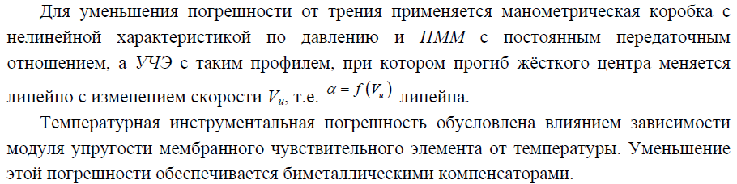

УЧЭ – узел чувствительных элементов

2.4.11 Измерители истинной воздушной скорости и числа Маха (М)
Из формулы (3.23) видно, что для измерения истинной воздушной скорости
необходимо измерять температуру воздушной среды на высоте полёта. Так как
температуру (Т) невозмущённой среды в полёте практически нельзя измерить, поэтому
определяют температуру (Тт) заторможенного потока. Связь Т и ТТ выражается
зависимостью:

С учётом этой зависимости истинную скорость вычисляют по формуле
Учитывая, что скорость звука
,
для М получим:

Из формул (2.35) и (2.36) видно, что для определения скорости V необходимо
измерять давление Рдин, Р и температуру Т на высоте полёта, а для измерения числа М –
только давления Рдин. и Р.
Измерители истинной воздушной скорости отличаются от измерителей индикаторной скорости Vи тем, что в них используется компенсационный узел, вносящий поправку на изменение температуры и статического давления.
В упрощённом виде формулу (3.25) для несжимаемой воздушной среды с учётом уравнения состояния газа можно записать:
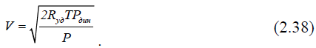
Температура Т окружающего воздуха определяется по формуле
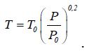
Тогда формула (2.38) примет вид:
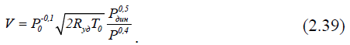
Измерители истинной скорости имеют манометрическую коробку с характеристикой, пропорциональной величине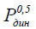, а анероидную (температурная компенсация) – величине 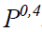.

В авиации применяют комбинированные указатели скорости V и Vи, схема которых представлена на рисунке 2.44.
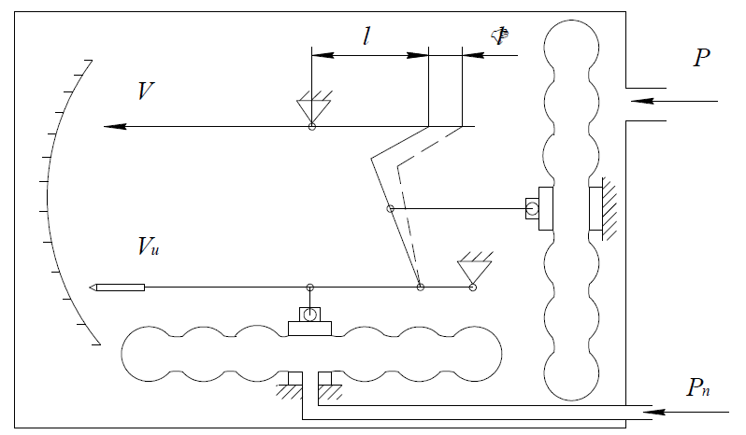
Рисунок 2.44 – Схема комбинированного указателя истинной и индикаторной скорости
Неподвижная анероидная коробка учитывает изменения давления и температуры с набором высоты изменением длины плеча l на величину Δl, изменяя, таким образом, передаточное отношение кривошипно-шатунного механизма, передающего движение от манометрической коробки.
Такой способ учёта температуры называется способом неполной температурной компенсации, поскольку предполагается изменение давления и температуры в соответствии с принятой моделью стандартной атмосферы.
Более точное измерение V возможно с помощью электромеханической счётно-решающей схемы, в которой температура Т учитывается с помощью расположенного вне самолёта термометра.
Измерители числа М строятся по тем же кинематическим и электрическим схемам, но без учёта температуры Т.
Упрощённую формулу (2.36) для М можно записать:
Поэтому для измерения числа М необходима лишь манометрическая коробка, характеристика которой пропорциональна изменению Рдин и Р.
Методическая погрешность возникает в результате косвенного учёта температуры воздушной среды при ее изменении на высоте полёта. Уменьшают погрешность измерением температуры непосредственно за бортом термометром. Инструментальные погрешности измерителей Vи, V и М такие же, как у высотомеров.
2.4.12 Комбинированный указатель скорости.
В нем совмещены два прибора — указатель индикаторной скорости и указатель истинной воздушной скорости с неполной температурной компенсацией. Прибор имеет единую шкалу и две стрелки, одна из которых (широкая) показывает индикаторную скорость, а другая (узкая) — истинную воздушную скорость. Кинематическая схема такого прибора представлена на рисунке 2.45.

Рисунок 2.45 - Кинематическая схема комбинированного указателя скорости с подвижным блоком анероидных коробок
Обозначения: 1 - стрелка указателя индикаторной скорости; 2 - стрелка указателя истинной воздушной скорости; 3 - шкала; 4, 13 - трибки; 5, 10 - кривошипы; 6 - тяга; 7, 16 - оси; 8 - манометрическая коробка; 11, 19 - зубчатые секторы; 12, 18 - пружины; 14 - серьга; 15 - изогнутый кривошип; 17 - блок анероидных коробок.
В герметичном корпусе прибора размещены манометрический блок 8 и анероидный блок 17. Манометрический блок является общим чувствительным элементом указателей индикаторной и истинной воздушной скорости. Он воспринимает динамический напор
Рдин = Рп – Р,
под действием которого происходит перемещение его нижнего жесткого центра. Это перемещение передается через тягу 9 на кривошип 10, который поворачивается вместе с осью 7. От оси 7 вращение передается одновременно зубчатому сектору 11 и ведущему кривошипу 5. Зубчатый сектор 11 поворачивает трибку 13, на оси которой укреплена стрелка 1 указателя индикаторной скорости, а кривошип 5 через тягу 6 и серьгу 14 поворачивает изогнутый кривошип 15, связанный с осью 16. Поворот оси 16 вызывает движение зубчатого сектора 19, который вращает трибку 4, на полой оси которой укреплена стрелка 2 указателя истинной воздушной скорости. Внутри полой оси трибки 4 проходит ось трибки 13.

Компенсационный узел на основе блока анероидных коробок17, вносит поправку на изменение и статического давления.
При полете на малой высоте индикаторная и истинная воздушная скорости совпадают. Поэтому обе стрелки движутся по шкале 3 вместе. С подъемом на высоту истинная воздушная скорость превышает индикаторную и стрелки расходятся. На самолетах гражданской авиации широкое применение получили комбинированные указатели скорости КУС-1200 и КУС-730/1100.
Указатель скорости КУС-1200 выполнен по схеме с подвижным блоком анероидных коробок. Он имеет общую шкалу и две стрелки, одна из которых (широкая) служит для отсчета индикаторной (приборной) скорости от 150 до 1200 км/ч, а другая (узкая) — для отсчета истинной воздушной скорости от 400 до 1200 км/ч. Указатель скорости КУС-730/П00 выполнен по схеме с неподвижным блоком анероидных коробок и имеет две шкалы: внутреннюю и внешнюю. По внешней шкале широкая стрелка показывает индикаторную скорость от 50 до 730 км/ч, а по внутренней шкале узкая стрелка показывает истинную воздушную скорость от 400 до 1100 км/ч.
Указатель числа М. Многие характеристики самолета зависят от числа М. Так, например, при изменении числа М от 0,6 до 1,0 коэффициент лобового сопротивления возрастает, а коэффициент подъемной силы уменьшается. При М > 1,0 оба коэффициента медленно уменьшаются и изменяется сопротивление воздухозаборника реактивного двигателя. Все это приводит к изменению характеристик управляемости самолета.
Поэтому пилоту необходимо знать те значения числа М, при которых такое изменение происходит. Прибор, с помощью которого измеряется число М полета, называется указателем числа М. Существующие указатели числа М основаны на измерении отношения динамического давления Рдин воздуха к статическому давлению P. Число М является функцией отношения динамического давления к статическому, независимо от температуры воздуха.
Датчики истинной воздушной скорости. Они служат для получения сигналов в виде напряжения, пропорционального истинной воздушной скорости. Такие сигналы необходимы для работы многих автоматических и полуавтоматических систем. К ним следует отнести навигационные индикаторы, навигационные вычислители, системы управления и др.

2.4.13 Измерители вертикальной скорости
Методы измерения:
– интегрирование вертикальных ускорений;
– измерение вертикальной составляющей V;
– дифференцирование сигнала датчика высоты;
– пневмомеханическое дифференцирование статического давления P.
Для измерения вертикальной скорости самолета наиболее широкое применение
получили вариометры. Принцип действия вариометра основан на пневмомеханическом
дифференцировании статического давления, изменяющегося в зависимости от высоты
полета самолета. Принципиальная схема вариометра представлена на рисунке 2.46.

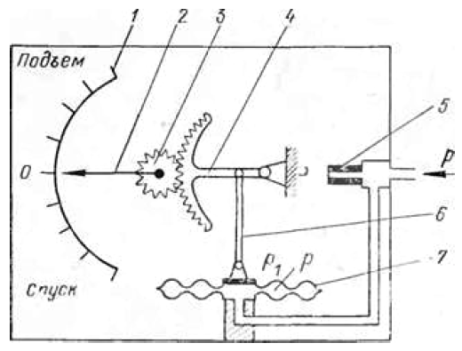

Принципиальная схема вариометра
Обозначения: 1 - шкала; 2 - стрелка; 3 - трибка; 4 - зубчатый сектор; 5 - капилляр; 6 -
тяга; 7 - манометрическая коробка.
В качестве чувствительного элемента используется манометрическая коробка 7,
внутренняя полость которой сообщается непосредственно с магистралью статического
давления. Внутренняя полость герметичного корпуса прибора сообщается с
магистралью статического давления через капилляр 5.
Если самолет летит горизонтально, то статическое атмосферное давление Р внутри
манометрической коробки 7 и давление Р1 внутри корпуса прибора будут одинаковы и,
следовательно, разность между ними равна нулю.
В зависимости от высоты полета изменяется статическое давление Р. Внутри
манометрической коробки это давление устанавливается практически мгновенно, а в
корпусе прибора, вследствие сопротивления капилляра, давление Р1 отличается от
статического. Чем больше вертикальная скорость полета самолета, тем больше разность
давлений. Под действием этой разности давлений манометрическая коробка
деформируется. Деформация коробки через тягу 6, зубчатый сектор 4 и трибку 3
передается на стрелку 2, которая отклоняется от среднего положения вверх при наборе
высоты, вниз — при снижении. По шкале 1 определяют величину вертикальной скорости.
В авиации применяют вариометры ВАР-30М с диапазоном измерения скорости
= 30 / в V ± м с , ВАР-75М ( = ±75 / в V м с ), ВАР-150М ( = ±150 / в V м с ), ВАР-300М ( = ±300 / в V м с ).
В вариометре ВАР-300М шкала равномерная от 0 м/ с до ±20 м/ с , а далее непрерывно затухает.

2.4.14 Измерители углов атаки и скольжения
Применяется аэрометрический метод, использующий воздействие воздушного потока на флюгер. Флюгер (рисунок 2.47) представляет собой обтекаемое симметричное тело в виде крыла и способное вращаться вокруг оси 0, преобразуя угловое перемещение потенциометром в электрический сигнал.
Для определения вектора скорости необходимо знать его модуль и направление, которое в связанной системе координат определяется углами атаки α и скольжения β.Чувствительным элементом измерителей угла атаки в скольжения является флюгер, свободно вращающийся вокруг оси и устанавливающийся по потоку набегающего воздуха. Флюгерные датчики могут быть совмещены с приемниками воздушного давления (рис9) или выполнены как отдельный прибор.

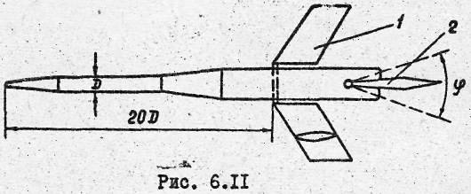
Рис.9. Флюгерные датчики, установленные на ПВД

Устанавливающий аэродинамический момент равен:
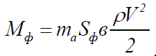 (2.42)
где m_{а} – коэффициент, зависящий от угла α или β;
S_{ф} – площадь крыльев флюгера;
b – длина хорды;
М_{ф} – выбирается из условия М_{ф} >>М_{тр}.
Флюгер (датчик угла атаки — Angle of Attack Sensor).

3.4 Основные требования к гироприборам и принципиальные пути их реализации
Точность ГП
Как и любой прибор, гироскоп оценивается по его статической и динамической погрешностям. Причины появления ошибок гироскопа связаны с наличием паразитных моментов вокруг осей вращения его рамок.
Точность прибора тем выше, чем больше отношение кинетического момента к суммарному карданову моменту. При оценке точности постоянные по величине и знаку моменты не рассматриваются. Ошибка от них постоянна и может быть скомпенсирована в гироприборе.
Опасность представляют переменные кардановы моменты, которые делятся на систематические и случайные. Систематический момент может быть измерен и скомпенсирован либо в самом приборе, либо в системе, которую прибор обслуживает. Компенсация основана обычно на предварительном знании действующих условий: ускорения, температуры или вибрации. Случайные измерения, которые невозможно предсказать, будут вызывать нескомпенсированные моменты. Разность между общим систематическим моментом, ожидаемым для данной ситуации, и общим измеренным моментом составляет случайный момент. Случайные ошибки компенсировать невозможно, можно лишь предусматривать меры по их устранению. Именно ошибки, связанные со случайными кардановыми моментами, и определяют прежде всего точность гироприбора. Уменьшение и устранение случайных моментов – важнейшая задача, решаемая в гироскопии. Чтобы представить себе, с какими величинами этих моментов имеет дело современная гироскопия, оценим суммарный карданов момент, вызывающий дрейф не более 10⁻¹ град/час. Оказывается, что при реальных кинетических моментах современных гироскопов в 105 – 106 г*см²/сек суммарный карданов момент должен быть не более 5*(10⁻⁷ – 10⁻⁵) Н*см. такой момент равноценен моменту вдоль оси горизонтально вращающегося маховика массы в 5 г на расстоянии 1 – 0,1 мк.
Одним из основных возмущающих моментов является момент трения в опорах карданова подвеса. Для его снижения необходимо уменьшить вес гироузла и выбирать опоры высокого класса точности с минимальным трением. Наиболее радикальное средство для уменьшения момента трения в опорах – применение так называемых поплавковых гироскопов, которые обеспечивают гидростатическую разрядку опор кардановых рам.
Кроме момента трения в опорах большое влияние оказывают моменты, вызываемые ___ токоподводов, датчиками угла, датчиками момента. Варианты их исполнения и принципы уменьшения этих моментов будут рассмотрены ниже.
Другой причиной появления карданова момента является смещение центра масс гироузла относительно центра подвеса. При сборке гироузел балансируется. Остаточная несбалансированность представляет собой систематическую ошибку, которая может быть учтена. Опасность представляют случайные смещения центра масс в течение эксплуатации.
В качестве примеров можно указать:
1. Смещение центра масс за счет несимметричных температурных деформаций при несимметричном расположении источников тепла или токоподводов внутри гироузла.
2. Неравножесткость элементов гироскопа по различным осям.
Точность гироскопа определяется не только величиной карданова момента, но также величиной и степенью постоянства кинетического момента. Высокая стабильность H является одним из условий обладания высокой точностью.
Время готовности гироприбора
Характеристика, определяющая интервал времени с момента включения ГП до момента, когда он начнет удовлетворять требованиям по точности.
Это время измеряется секундами на объектах тактического назначения (управляемые ракеты, снаряды), минутами (до 10 – 15 мин.) на самолетах часами на ракетах стратегического назначения.
Во многом оно определяется параметрами: кинематическая готовность (время разгона гироскопа до установившейся скорости), тепловая готовность – достижение установившейся температуры. Эти параметры зависят от конструктивных особенностей ГП и чаще всего ω электропривода.
Ресурс работы
Интервал времени, в течение которого ГП остается работоспособным и удовлетворяет тактико-техническим требованиям. В ряде ГП он определяется ресурсом работы шарикоподшипниковых опор гиромоторов.
Другие требования
Надежность, технологичность, стоимость.

3.5. Приборное оборудование кабины – размещение указателей и способы индикации

В группу пилотажно-навигационных приборов входят указатели скорости, высотомеры, вариометры, авиагоризонты, компасы и указатели положений самолета. К приборам, контролирующим работу авиадвигателей, относятся тахометры, манометры, термометры, топливомеры и т.п. В современных бортовых приборах все больше информации выносится на общий индикатор. Комбинированный (многофункциональный) индикатор дает возможность пилоту одним взглядом охватывать все объединенные в нем индикаторы. Успехи электроники и компьютерной техники позволили достичь большей интеграции в конструкции приборной доски кабины экипажа и в авиационной электронике.
Новый тип комбинированной индикации - проекционный - дает пилоту возможность проецировать показания приборов на лобовое стекло самолета, тем самым совмещая их с панорамой внешнего вида. Такая система индикации применяется не только на военных, но и на некоторых гражданских самолетах. (СИЛС – система индикации на лобовом стекле).
Применение современных средств отображения информации – электронно-лучевых трубок (ЭЛТ вакуумного типа, по принципу действия телевизора) на первом этапе и плоских твердотельных панелей в настоящее время (аналог компьютерного монитора) позволяет по-новому проектировать приборную панель кабины пилотов. Вместо большого количества стрелочных указателей с механическими и электромеханическими устройствами, компьютерная система обрабатывает данные, поступающие от различных датчиков исходной информации и измерительных систем, и осуществляет вывод информации на электронные индикаторные панели – дисплеи.
Наиболее важным указателем для пилотирования является Авиагоризонт (англ. Attitude Indicator) - гироскопический прибор для измерения и индикации экипажу углов крена и тангажа, соответствующих пространственному положению ЛА относительно горизонтальной плоскости.
В современных транспортных (пассажирских) самолетах система пилотажно-навигационных приборов состоит из двух пар цветных дисплеев - по два для каждого пилота. Один дисплей представляет собой командный авиагоризонт, в котором обычный указатель пространственного положения объединен с командно-пилотажным прибором, а другой - плановый навигационный прибор (см. ниже).
Центральную часть командного авиагоризонта занимает дисплей указателя пространственного положения, он является аналогом указателя гироскопического прибора - авиагоризонта, и представляет пилоту вид относительно линии искусственного горизонта, показывая углы тангажа и крена. Символ самолета меняет положение в зависимости от того, как сам самолет меняет положение относительно реального горизонта. На экран командного авиагоризонта также выведены значения путевой скорости, высоты, указатели отклонения скорости (истинной от "опорной" воздушной, которая задается вручную или вычисляется компьютером управления полетом) и другие параметры полета, см. рис. __.

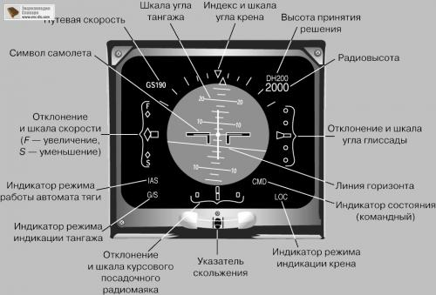

КОМАНДНЫЙ АВИАГОРИЗОНТ показывает пилоту пространственное положение и углы самолета относительно горизонта, а также другие данные о параметрах полета

Плановый навигационный прибор. Плановый навигационный прибор (ПНП) показывает курс, отклонение от заданного курса, пеленг радионавигационной станции и расстояние до этой станции. ПНП представляет собой комбинированный индикатор, в котором объединены функции четырех индикаторов - курсоуказателя, радиомагнитного индикатора, индикаторов пеленга и дальности. Электронный ПНП с встроенным индикатором карты дает цветное изображение карты с индикацией истинного местоположения самолета относительно аэропортов и наземных радионавигационных средств. Индикация направления полета, вычисления поворота и желательного пути полета предоставляют возможность судить о соотношении между истинным местоположением самолета и желаемым. Это позволяет пилоту быстро и точно корректировать путь полета. Пилот может также выводить на карту данные о преобладающих погодных условиях.

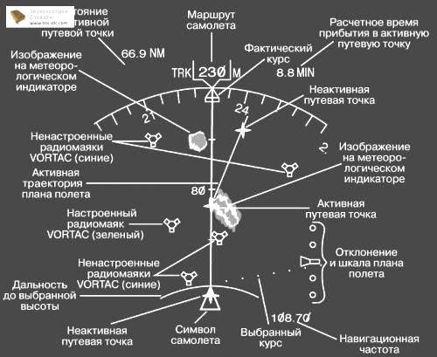
ПЛАНОВЫЙ НАВИГАЦИОННЫЙ ПРИБОР, цветной индикатор информации о курсе самолета, отклонении от заданного курса, пеленге и дальности радиомаяка.

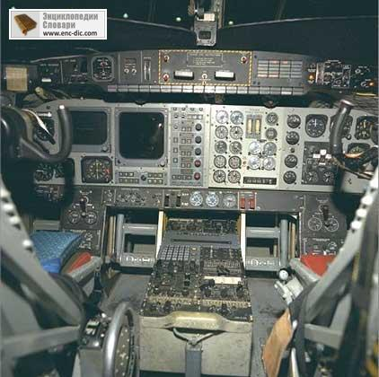
ПАНЕЛЬ УПРАВЛЕНИЯ современного авиалайнера более просторна и менее загромождена, чем на авиалайнерах прежних моделей. Органы управления расположены непосредственно "под рукой" и "под ногой" пилота.
В целях обеспечения безопасности полета основные указатели пилотажно-навигационных параметров дублированы, на приборной панели современного самолета кроме дисплеев размещены и традиционные электромеханические указатели авиагоризонта, курсовой системы и системы воздушных сигналов, которые могут работать автономно при отказах основных бортовых вычислителей или систем энергопитания, необходимых для электронных устройств.

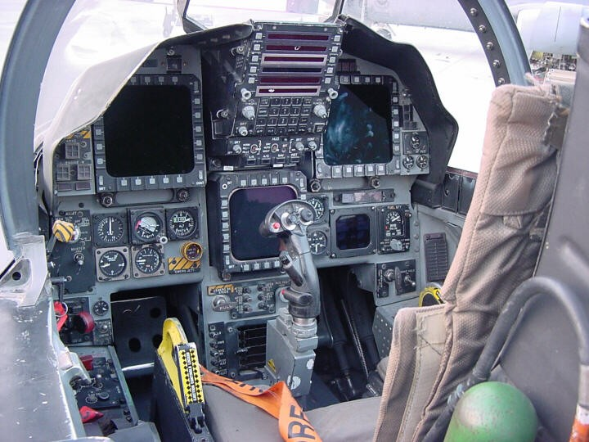
Оборудование кабин самолета F-15E (Фотографии кабины взяты с сайта airwar и из книги издательства Lock on) соответствует концепции возможно более полной взаимозаменяемости членов экипажа. Наибольшую информационную нагрузку несут многофункциональные индикаторы на электронно-лучевых трубках (ЭЛТ): четыре монохроматические размером 152Х152 мм фирмы Кайзер и три цветные (127Х127 мм) фирмы Сперри. Органы управления основным оборудованием и вооружением выведены на ручку управления и РУД. С середины 2001 г. модернизируется F-15E. Вместо индикаторов на электронно-лучевых трубках в кабине экипажа устанавливаются жидкокристаллические цветные дисплеи, кроме того, самолет получает новый дисплей контроля за параметрами силовой установки.
В кабине летчика размещены следующие средства отображения информации:
ИЛС с широким полем обзора, заменяющий стандартные приборы с механической индикацией, в частности командный авиагоризонт, индикаторы воздушной скорости, высоты и т. д.; на ИЛС может также выдаваться изображение от системы LANTIRN (Low Altitude Navigation and Targeting Infrared for Night http://ymorno.ru/index.php?showtopic=56679 )
Индикатор и пульт управления средствами связи, навигации и опознавания, размещенный непосредственно под ИЛС в центре приборной доски.
Два монохроматических многофункциональных индикатора, расположенных в верхней части приборной доски справа и слева от вышеупомянутого пульта.
На левый обычно выводится радиолокационное изображение от AN/APG-70 или РЛС следования рельефу местности системы LANTIRN.
Правый индикатор используется для отображения информации от ИК станции переднего обзора системы LANTIRN либо от приемника предупреждения о радиолокационном облучении. Индикаторы могут также использоваться для дублирования информации ИЛС, отображения обстановки в горизонтальной плоскости или индикации командного авиагоризонта. Все многофункциональные индикаторы взаимозаменяемы.

Цветной индикатор, расположенный в центре приборной доски под пультом управления средствами связи, навигации и опознавания. На него выводятся движущаяся карта местности, информация о состоянии подвесок вооружения, сигналы от системы встроенного контроля, данные системы JTIDS.

7. Устройства съема информации
Информация о параметрах движения ЛА, воспринимаемая приборами, предназначена для следующих задач:
- работа собственных систем прибора, контура стабилизации, управления, выставки в горизонт и т.п.;
- выдача сигнала на указатели пилотирования;
- передача данных в системы управления (АП) и навигации ЛА.
Информация о физических величинах, измеряемых гироприборами, содержится обычно в углах поворота одних конструктивных узлов гироприборов относительно других. Поскольку гироприборы в большинстве случаев использует в качестве датчиков систем автоматического управления, возникают задачи измерения этих углов с высокой точностью и представления полученной информации в наиболее удобной для дальнейшего использования форме.
Простейшие способы измерения углов, например, с помощью круговых шкал и индексов, в современных гироприборах применяются редко. Широкое применение нашли различные типы специальных преобразователей угла поворота механических узлов в электрический сигнал.
В гироскопических приборах возникают различные задачи, связанные с измерением углов. Так, например, в двухстепенных гироблоках и маятниковых акселерометрах требуется измерять достаточно малые углы (β<1...2°) отклонения чувствительного элемента относительно корпуса прибора. В этих случаях обычно применяются различные типы датчиков угла.
В ряде гироскопических приборов (гироскопы с шаровым ротором, гироскопы с вращающимся кардановым подвесом) требуется непосредственное измерение углов отклонения быстровращающегося ротора относительно корпуса прибора. При этом используют различные двухкоординатные системы регистрации углового отклонения ротора, использующие фотоэлектрические, индуктивные, емкостные и другие принципы измерения.
При съеме информации с осей стабилизации гироплатформ требуется измерять большие углы (α >360°), для чего чаще всего применяют различные типы поворотных трансформаторов. В связи с широким внедрением вычислительных машин в гироскопическую технику информация, снимаемая с осей стабилизации, часто представляется в цифровой форме.
7.1. Общие сведения о датчиках угла
Датчики угла - устройства, преобразующие механический угол поворота одного узла прибора относительно другого в электрический сигнал. Обычно датчики угла состоят из двух частей: статора, устанавливаемого на неподвижной части прибора, и ротора, устанавливаемого на подвижной части. В гироскопических приборах наиболее широко применяются индукционные датчики угла и значительно реже фотоэлектрические, потенциометрические, емкостные.
Поскольку индукционные датчики угла используют принцип работы трансформатора, то они могут работать только на переменном токе. В гироприборах среднего класса точности для питания датчиков угла применяют напряжения, получаемые от централизованных источников питания со стандартными частотами (400, 500, 1000 Гц). В прецизионных приборах питание датчиков угла осуществляют от специальных источников питания напряжениями с частотами порядка единиц, десятков и даже сотен килогерц. Для каждой разновидности прецизионных датчиков угла подбирают свою оптимальную частоту, при которой отрицательные явления, сопровождающие работу датчика угла (особенно моменты тяжения), минимальны.
На рис. 7.1 представлен типичный вид рабочей характеристики датчика угла | U_{H} |=f(β) , где U_{H} - выходной сигнал (напряжение) датчика угла, β - угол поворота чувствительного элемента. Пунктиром показана характеристика идеального датчика угла, сплошной линией -характеристика реального датчика угла. Видно, что характеристика датчика в некотором диапазоне углов отклонения ротора относительно статора близка к линейной.
Основными параметрами, характеризующими работу датчика угла являются:
- крутизна характеристики выходного сигнала (передаточный коэффициент датчика угла) K_{ду} = U_{H}/β B/рад оптимальное значение К_{ду} = 10...20 В/рад (3...6 мВ/угл. мин);
- рабочий диапазон, максимальный угол поворота ротора β_{л} датчика угла, при котором сохраняется (с определенной точностью) линейная зависимость между выходным сигналом и углом поворота ротора: обычно β_{л} 1...10⁰:
- порог чувствительности (зона нечувствительности)
- «нулевой» сигнал или собственные шумы, величина сигнала при нулевом отклонении чувствительного элемента;
- мощность Р, потребляемая датчиком угла, Вт: обычно: Р=10⁻³...10⁻¹ Вт.
Так как датчики угла изготавливают с определенными погрешностями и монтаж их в приборах не идеален, то и работа, датчиков угла сопровождается рядом отрицательных явлений, одни из которых вызывают появление моментов тяжения (нулевым моментом М_{о}), а другие являются причиной появления помех в выходном сигнале (нулевым сигналом U_{о}) - при электрически центральном положении ротора.
Важной характеристикой датчиков угла является стабильность их параметров, т.е. стабильность крутизны и линейности характеристики выходного сигнала, стабильность нулевого сигнала, моментов тяжения и других параметров в реальных условиях эксплуатации. По стабильности характеристик индукционные датчики угла значительно превосходят другие типы датчиков угла.
7.2. Индукционные датчики угла с ферромагнитным ротором
Конструктивные схемы и схемы электрического и магнитного соединения катушек возбуждения (первичных) и сигнальных катушек (вторичных) наиболее часто применяемых индукционных датчиков угла с ферромагнитным ротором принципиально не отличаются от электромагнитных датчиков момента.
На рис. 7.2 а приведена конструктивная схема 12-полюсного датчика угла; на полюсах статора 3, 6, 9, 12 расположены катушки возбуждения, на остальных полюсах—сигнальные катушки. В идеальном случае 12-полюсный датчик можно рассматривать состоящим из четырех одинаковых автономных трехполюсных секций. Отметим, что трехполюсная секция, включающая, например, полюса 2, 3, 4, лежит в основе построения многих других разновидностей датчиков угла с ферромагнитным ротором. Например, используя одну такую секцию, создают миниатюрные датчики угла, занимающие объем порядка 5х5х2 мм³; или составляя две ортогональные трехполюсные секции из четырех П-образных магнитопроводов, получают двухкоординатный датчик угла. На центральном полюсе 5 расположена катушка возбуждения, на остальных полюсах—сигнальные катушки, причем катушка 1 включена последовательно-встречно с катушкой 3, а катушка 2 — с катушкой 4. Сигналы, снимаемые с катушек 1 и 3, 2 и 4, характеризуют соответственно углы поворота ротора 6 вокруг осей Оу и Ох.
Цепи катушек возбуждения включаются на переменное напряжение, возникающие в них токи создают потоки возбуждения, наводящие ЭДС в сигнальных катушках. Цепи сигнальных катушек включены на большие сопротивления нагрузки Z_{H}, с которых снимаются выходные сигналы датчиков угла — напряжения U_{к}.
Поскольку сигнальные катушки соединены последовательно, наводимые в них ЭДС суммируются и, следовательно, выходной сигнал датчика угла равен
$$U_{z}=−\frac{E_{z}Z_{H}}{Z_{c}+Z_{H}}≈−E_{Z},\text{ т}\text{.}к\text{.}{\text{ Z}}_{H}\text{<<}Z_{c} (7\text{.}1)$$
где U_{z} —действующее значение напряжения выходного сигнала; Z_{c}—полное сопротивление сигнальных катушек датчика угла; Е_{z}—действующее значение ЭДС на зажимах сигнальной цепи.
Выходной сигнал и крутизна трехполюсных секций:
$$\begin{aligned}U_{H}=n_{3}U_{3}=\frac{n_{3}{\text{ωμ}}_{0}{\text{hr}}_{p}ω_{c}ω_{в}I_{в}β}{δ}=K_{\text{ду}1}β (7\text{.}2) \\ K_{\text{ду}}=\frac{n_{3}{\text{ωμ}}_{0}{\text{hr}}_{p}ω_{c}ω_{в}I_{в}}{δ} (7\text{.}3)\end{aligned}$$
Выходной сигнал несет информацию, как о величине угла β, так и о его направлении, т.е. изменяется знак (фаза) выходного сигнала.

7.3. Индукционные рамочные датчики угла
На рис. 7.3, а и 7.4, а представлены конструктивные схемы рамочных датчиков угла, а схемы соединения катушек изображены на рис. 7.3, б и 7.4, б. На конструктивных схемах обозначено; 1 — магнитопровод (статор датчика угла), 2 — катушка возбуждения, 3 — сигнальная катушка, 4 — немагнитное основание, на которое наклеены плоские сигнальные катушки, Ф_{в}—поток возбуждения, r_{p}— радиус поворота ротора датчика угла, состоящего из деталей 3 и 4.
На электрических схемах цифрой 5 обозначены упругие токоподводы к сигнальным катушкам, являющиеся принципиально необходимым элементом рамочных датчиков угла.
На рис. 7.3 представлен рамочный датчик угла с одной сигнальной катушкой. Поток возбуждения Ф_{в} создается двумя катушками возбуждения и проходит по двум П-образным сердечникам, дважды пересекая плоскость сигнальной катушки в противоположных направлениях. Следовательно, если сигнальная катушка установлена в электрический центр датчика угла, то результирующая ЭДС, наведенная в сигнальной катушке будет равна нулю, так как ЭДС, наведенные левой и правой ветвями потока возбуждения, одинаковы по амплитуде и противоположны по фазе. Если сигнальная катушка отклонится на угол β, то потокосцепление одной из ветвей потока возбуждение возрастет, а другой — уменьшится; следовательно, на выходе сигнальной катушки появится результирующая ЭДС, соответствующая по амплитуде и фазе углу β и его направлению.
На выходной сигнал датчика угла, имеющего одну сигнальную катушку, влияют слабо несовершенства изготовления элементов самого датчика, но сильно— внешние переменные магнитные поля, индуцирующие в сигнальной катушке ЭДС помехи. Последние могут быть снижены магнитным экранированием датчиков угла, однако применение дополнительных деталей (магнитных экранов) в конструкции приборов нежелательно.
На рис. 7.4 представлен датчик угла с двумя встречно включенными сигнальными катушками. Поток возбуждения Ф_{в} создается катушкой возбуждения и проходит через рабочий зазор, пересекая плоскости сигнальных катушек. В сигнальных катушках потоком возбуждения наводятся ЭДС, которые за счет встречного включения катушек находятся в противофазе. Если амплитуды ЭДС, наведенных в сигнальных катушках, равны, что имеет место при электрически центральном положении ротора датчика, то выходной сигнал датчика равен нулю (с точностью до нулевого сигнала). Если ротор отклоняется на угол β, то появляется результирующая ЭДС, характеризующая угол β и его направление.
Момент тяжения, создаваемый рамочными датчиками угла, имеет достаточно низкий уровень. Это объясняется прежде всего тем, что на роторе рамочного датчика угла нет ферромагнитных масс и, следовательно, нет причин для возникновения момента электромагнитного характера.
7.4. Индукционные датчики угла с ротором в виде короткозамкнутого витка
Вариант конструктивной схемы датчика угла с ротором в виде короткозамкнутого витка приведен на рис. 7.5 а; здесь 1 — магнитопровод (статор) датчика угла, 2 — короткозамкнутый виток (ротор), 3 — катушка возбуждения. 4 — сигнальная катушка.
Статор набирается из пластин пермаллоя, ротор представляет собой кольцо, выполненное из медной проволоки. Диаметр кольца определяется конструкцией датчика угла. Диаметр провода, из которого изготавливают кольцо, обычно составляет 0,3...0,5 мм. Катушки возбуждения и сигнальные наматываются медным проводом диаметром 0,12...0,07 мм.
На рис. 7.5 представлен датчик угла с двумя последовательно-встречно включенными сигнальными катушками, расположенными на крайних стержнях магнитопровода. Такое расположение катушек позволяет снизить периметр короткозамкнутого витка и длину рабочего зазора δ и тем самым заметно повысить характеристики датчике угла.
Рассмотрим принцип действия датчика. Результирующая ЭДС, наводимая в сигнальных катушках ветвями Ф_{вл} и Ф_{вп} потока возбуждения, равна разности ЭДС, наведенных в каждой из них. В идеальном случае эта разность равна нулю. Если короткозамкнутый виток занимает геометрически центральное положение, то магнитные силовые линии потока возбуждения скользят вдоль его плоскости, и тока в нем не наводят. Следовательно, виток не создает магнитного потока. Выходной сигнал датчика равен нулю.
Если виток отклонится от геометрически центрального положения, то часть потока возбуждения будет проходить внутри него и наводить в нем ЭДС. Эта ЭДС создает в короткозамкнутом витке ток, а последний — намагничивающую силу z магнитный поток Ф_{к}, который будет замыкаться по периметру магнитопровода. По отношению к потоку Ф_{к} сигнальные катушки сказываются включенными согласно, поэтому ЭДС, наводимые в них потоком Ф_{к}, суммируются. Эта суммарная ЭДС и является выходным сигналом датчика.
